Załącznik nr 1 Szczegółowy Opis przedmiotu zamówienia BZP.272.4.2023

Szczegółowy opis przedmiotu zamówienia

OPIS TECHNICZNY MEBLI

CZĘŚĆ 1
OGÓLNA SPECYFIKACJA TECHNICZNA

„Kompleksowe wyposażenie w meble biurowe i gabinetowe
budynku Urzędu Marszałkowskiego Województwa Podlaskiego w Białymstoku przy ul. Marii Skłodowskiej-Curie 14”.

1. Wymagania Ogólne
1.1 Przedmiot i zakres robót
Przedmiotem zamówiona jest dostawa fabrycznie nowych mebli oraz wyposażenia wraz z wniesieniem, montażem i ustawieniem w pomieszczeniach zgodnie
z dokumentacją projektową aranżacji wnętrz w zakresie:
- wykonanie oraz dostawy mebli gabinetowych: biurka, szafy, komody, stoły, pomocniki, witryny, lady, kontenery, szafki, stoliki;
- wykonanie oraz dostawa mebli biurowych: biurka, kontenery, wieszaki, szafy, szafki;
- dostawa: krzeseł, foteli, sof, kanap puf, siedzisk.
1.2 Informacja o lokalu
Budynek, w którym będzie realizowany przedmiot zamówienia jest budynkiem X-cio piętrowym po przeprowadzonym kompleksowym remoncie. Budynek wyposażony jest w windy osobowe.
Wykonawca składając ofertę zobowiązany jest zaznajomić się z warunkami lokalnymi, w których będą prowadzone prace i uwzględnić je w kalkulacji cenowej.

1.3 Organizacja robót, przekazanie placówki
- Wykonawca otrzyma od Zamawiającego dokumentację projektową dla planowanego zadania;
- Podczas realizacji dostaw, Wykonawca jest odpowiedzialny za ochronę mienia zamawiającego;
- Dostawy powinny być tak prowadzone, aby obiekt i jego elementy były
w zadawalającym stanie przez cały czas, do momentu zakończenia prac;
- W przypadku jakichkolwiek wątpliwości lub trudności technicznych, należy skonsultować problem z Zamawiającym przed wykonaniem elementu. Koszt naprawy, rozwiązania przyjętego błędnie w skutek braku konsultacji ponosi Wykonawca;
- Wykonawca jest zobowiązany do ochrony przed uszkodzeniami lub zniszczeniem własności prywatnej i publicznej. Jeżeli w związku
z zaniedbaniem, niewłaściwym prowadzeniem dostaw oraz montażu nastąpi uszkodzenie lub zniszczenie własności prywatnej lub publicznej,
to Wykonawca na swój koszt naprawi lub odtworzy uszkodzona własność,
a jej stan po naprawie powinien być nie gorszy niż przed powstaniem uszkodzenia;
- W każdym przypadku, gdy dostawy i montaż zostały przerwane, Wykonawca zobowiązany jest do należytego zabezpieczenia placówki oraz dostaw już wykonanych.
2. Wymagania dotyczące materiałów i wyrobów
- Wszystkie użyte materiały do wykonania przedmiotu zamówienia muszą być dopuszczone do obrotu na terytorium RP, posiadać wszelkie wymagane przez przepisy prawa świadectwa, certyfikaty, atesty, deklaracje zgodności oraz spełniać wszelkie wymagane przez przepisy prawa wymogi w zakresie norm bezpieczeństwa. Muszą spełniać wymogi w zakresie ergonomii, przepisów BHP obowiązujących na terenie Rzeczpospolitej Polskiej oraz zawartych
w Rozporządzeniu Ministra Pracy i Polityki Socjalnej z dnia 1 grudnia 1998 r.
w sprawie bezpieczeństwa i higieny pracy na stanowiskach wyposażonych
w monitory ekranowe (Dz.U.1998. Nr 48 poz. 973) a także posiadać wszelkie niezbędne atesty dopuszczające do stosowania w obiektach użyteczności publicznej;
- Wykonawca przedstawił minimum 8 wzorów płyt wiórowych melaminowanych (laminowanych), minimum 8 wzorów wybarwień okleiny naturalnej oraz 10 kolorów tapicerki zbliżonych kolorystycznie do przyjętej kolorystyki użytej w Dokumentacji Projektowej; po podpisaniu umowy.

Użyte w Szczegółowym Opisie Przedmiotu Zamówienia (SOPZ) nazwy zastosowanych materiałów, znaków towarowych, marek czy technologii należy traktować w myśl art.101 ustawy Prawo Zamówień Publicznych, jaki informację na temat oczekiwanego standardu i poziomu, jakości, a nie ściśle, jako wyrób konieczny do użycia. Możliwe jest zastosowanie innych równoważnych materiałów
i wyrobów, których zastosowanie zagwarantuje spełnienie warunków podstawowych zawartych w dokumentacji oraz pozwoli na zachowanie standardu i poziomu, jakości równoważnego lub nie gorszego od określonego w dokumentacji. Potwierdzenie równoważności oferowanych rozwiązań i wyrobów w stosunku do wskazanych
w projekcie i dokumentacji, należy do obowiązków wykonawcy.

3. Wymogi dotyczące sprzętu
Wykonawca jest zobowiązany do używania jedynie takiego sprzętu, który
nie spowoduje niekorzystnego wpływu, na jakość wykonywanych robót. Sprzęt będący własnością Wykonawcy lub wynajęty do wykonania robót ma być utrzymany
w dobrym stanie i gotowości do pracy.

4. Wymagania dotyczące transportu
Wykonawca zabezpieczy transportowane meble oraz wyposażenie we własnym zakresie i jest w pełni odpowiedziany, za jakość przewozu. Wykonawca wniesie przedmioty dostawy na odpowiednie piętro, zamontuje według projektu wyposażenia w meble i przekaże w stanie wyregulowanym (wypoziomowanym, dopasowanym), wyczyszczonym i gotowym do użytku.

5. Kontrola, jakości
- Kontrola jakości polega na sprawdzeniu czy dostarczony towar jest zgodny
z dokumentami,, czy posiada wymagane certyfikaty oraz czy montaż przebiegał zgodnie z instrukcją producenta i dokumentacja projektową.;
- W trakcie realizacji dostawy do pomieszczeń Zamawiający ma prawo
do zgłaszania uwag i zastrzeżeń w zakresie, jakości i kompletności dostarczanych mebli i wyposażenia;
- Wszystkie elementy nieprawidłowo zmontowane, zostaną ponownie zmontowane na koszt Wykonawcy;
- Elementy uszkodzone podczas montażu lub w wyniku nieprawidłowego montażu zostaną wymienione na koszt Wykonawcy.

6. Wymagania dotyczące właściwości Wykonywania dostaw
- Wykonawca jest odpowiedzialny za prowadzenie dostaw zgodnie z umową lub wcześniejszymi ustaleniami z Zamawiającym;
- Wykonawca przed przystąpieniem do realizacji przedmiotu zamówienia wykona pomiar pomieszczeń po remoncie dla ostatecznego potwierdzenia wymiarów mebli oraz wyposażenia;
- Należy przed przystąpieniem do robót montażowych sprawdzić zgodność oraz jakość dostarczonego towaru i ich lokalizację z dokumentacją projektową.
- Po zakończonych pracach montażowych Wykonawca pozostawi pomieszczenia w stanie niepogorszonym;
- Wszelkie materiały opakowaniowe (palety, kartony, folie, taśmy, styropian itp.) należy usunąć i wywieźć z terenu Zamawiającego. Koszt wywozu ponosi Wykonawca.
7. Wymagania dotyczące przedmiaru i obmiaru
Obmiar należy wykonać w jednostkach wskazanych w SOPZ
- szt. ( sztuka)
- Kpl. (komplet)
Wielkości obmiarowe określa się na podstawie dokumentacji projektowej
z uwzględnieniem zmian zaakceptowanych przez Zamawiającego i sprawdzonych
w naturze.
8. Gwarancja
Wszystkie meble oraz wyposażenie powinno być wykonane w taki sposób i z takich materiałów, aby zapewniały długoletnią trwałość bez pogorszenia się ich wyglądu
i estetyki.
Wykonawca udzieli minimum 5-letniej gwarancji na fotele, krzesła, sofy oraz 5-letniej na pozostałe meble. Gwarancja powinna obejmować zarówno cały produkt jaki i jego elementy min : trwałość okleiny i tapicerek, zamków, lakieru, elementów z tworzyw sztucznych itp.
9. Serwis
Wykonawca w okresie obowiązywania gwarancji zapewni bezpłatny serwis. Zgłoszenie serwisanta do naprawy przedmiotu zamówienia powinno nastąpić
w ciągu 48 godzin od daty otrzymania zgłoszenia o usterce, a naprawa zostanie wykonana w ciągu kolejnych 7dni roboczych.

10. Odbiór dostaw
Wykonane dostawy będą podlegały następującym odbiorom:
- O odbiorze końcowym Wykonawca powiadomi zamawiającego drogą telefoniczną lub e-mailowa, nie później niż w ostatnim dniu zakończenia terminu określonego w umowie;
- Odbioru końcowego dokona komisja wyznaczona przez Zamawiającego
w obecności Wykonawcy. Komisja odbierająca dostawy dokona ich oceny jakościowej na podstawie przedłożonych dokumentów, oceny wizualnej oraz zgodności wykonania dostaw z dokumentacją projektową i OPZ;
- Podstawowym dokumentem do odbioru końcowego jest protokół odbioru sporządzony według wzoru ustalonego przez Zamawiającego.
Do odbioru końcowego Wykonawca zobowiązany jest przygotować następujące dokumenty:
- Certyfikaty PN, atesty jakościowe, aprobaty techniczne;
- Instrukcje obsługi i inne dokumenty techniczne;
- Zalecenia eksploatacyjne określające sposób bieżącej pielęgnacji i konserwacji;
- Inne dokumenty wymagane przez Zamawiającego (m.in. Kartę gwarancyjną, zgodnie ze wzorem Zamawiającego).

11. Podstawa płatności
Podstawą płatności będzie protokół końcowy odbioru przedmiotu zamówienia podpisany przez komisję Zamawiającego oraz Wykonawcę.

CZĘŚĆ 2
SZCZEGÓŁOWA SPECYFIKACJA TECHNICZNA – MEBLE
zawiera
CZĘŚCI I - VI

OGÓLNE UWAGI

Przedmiotem zamówiona jest dostawa fabrycznie nowych mebli oraz wyposażenia wraz z wniesieniem, montażem i ustawieniem w pomieszczeniach znajdujących się w budynku Urzędu Marszałkowskiego Województwa Podlaskiego, ul. Marii Skłodowskiej-Curie 14. Budynek posiada dziesięć pięter, w który dostępne będą windy osobowe.
Meble należy wykonać profesjonalnie, zgodnie ze sztuką stolarską,
z zachowaniem wysokiej jakości, estetyki i trwałości wykonania. Wszystkie użyte materiały do wykonania mebli muszą być dopuszczone do obrotu na terytorium RP, posiadać wszelkie wymagane przez przepisy prawa świadectwa, certyfikaty, atesty, deklaracje zgodności oraz spełniać wszelkie wymagane przez przepisy prawa wymogi w zakresie norm bezpieczeństwa.
Wszystkie meble muszą spełniać wymogi w zakresie ergonomii, przepisów BHP obowiązujących na terenie Rzeczpospolitej Polskiej oraz zawartych
w Rozporządzeniu Ministra Pracy i Polityki Socjalnej z dnia 1 grudnia 1998 r.
w sprawie bezpieczeństwa i higieny pracy na stanowiskach wyposażonych
w monitory ekranowe (Dz.U.1998. Nr 48 poz. 973), a także posiadać wszelkie niezbędne atesty dopuszczające do stosowania w obiektach użyteczności publicznej.
Meble należy całkowicie zmontować i wypoziomować. Wszelkie materiały opakowaniowe (palety, kartony, folie, taśmy, styropian itp.) należy usunąć i wywieźć z terenu Zamawiającego. Koszt wywozu ponosi Wykonawca.
Wymiary wskazane przez Zamawiającego należy bezwzględnie sprawdzić / potwierdzić przed rozpoczęciem realizacji, meble oraz wyposażenie dopasować
do wskazanych przez Wykonawcę pomieszczeń z uwzględnieniem wszystkich nierówności ścian, braku kątów prostych, wykończeń przypodłogowych, podciągów, słupów itp. Należy również uwzględnić wszelkie gniazda, podejścia przewodów oraz lokalizację puszek instalacyjnych zarówno energetycznych jak i teleinformatycznych. Jeżeli będzie taka konieczność w meblach należy przewidzieć przepusty kablowe
na przeprowadzenie okablowania. Zamawiający opisując wyposażenie bazował
na wymiarach projektowych, nie przeprowadzono pełnej inwentaryzacji powykonawczej budynku, dlatego też Wykonawca powinien dokonać wizji pomieszczeń w celu potwierdzenia wymiarów mebli i w przypadku różnic wymiarowych, wszelkie zmiany należy skonsultować z Zamawiającym w celu nowego dopasowania mebli do pomieszczeń.

Wszystkie wymiary podano w cm lub w mm, wg zasady: szerokość (długość)
x głębokość x wysokość. Do podanych w opisach wymiarów gabarytowych mebli stosuje się tolerancję odpowiednio +/- 1cm. Przedstawione zdjęcia są poglądowe i maja na celu pokazanie wykonawcy, jakiego stylu wyposażenia oczekuje zamawiający.
W szczegółach realizacji zamówienia należy kierować się załączonymi opisami.
Meble są wykonane z płyty wiórowej w klasie higieniczności E1 dwustronnie pokrytej melaminą o podwyższonej trwałości i klasie odporności na ścieranie według normy DIN EN 14322 lub równoważnej posiadającej aktualne atesty higieniczne
na płytę, obrzeże oraz kleje użyte do produkcji. Powierzchnia płyty antyrefleksyjna, bez porów przypominających strukturę drewna. Wymagany jest pionowy układ słojów z zachowaniem rysunku dekoru płyty laminowanej. Zamawiający wymaga, aby wykonawca przedstawił minimum 8 wzorów płyt wiórowych melaminowanych (laminowanych) zbliżonych kolorystycznie do przyjętej kolorystyki ogólnie dostępnych na rynku polskim. Meble wykonane zgodnie z polskimi normami PN-EN 14073-2: 2006, PN-EN 527-2:2004.
Wszelkie wzajemne połączenia płytowe muszą być wykonane za pomocą kołków drewnianych oraz przy użyciu złączy mimośrodowych. Wszelkie otwory
po złączach należy zaślepić zatyczkami z PCV w kolorze płyty. Nie dopuszcza
się skręcania płyt śrubami mimośrodowymi. Wszystkie okleinowane krawędzie wykończone obrzeżem PCV/ABS gr. 2 mm. Zamawiający dopuszcza stosowanie obrzeża gr. min 0,8 mm tylko do wykończeń krawędzi konstrukcyjnych zakrytych – typu boki, półki, elementy wewnętrzne itp. Ściany tylne (plecy) we wszystkich meblach wykonane z lakierowanej płyty HDF gr. 3-4 mm mocowana
w na frezowanych bokach i wieńcach za pomocą złączy stabilizujących. Wszystkie meble ustawiane na podłodze, muszą być wyposażone w stopki regulacyjne (metalowe), w celu dokładnego ich wypoziomowania i możliwością regulacji
ze środka mebla. Dolna krawędź stopki zabezpieczona nakładką z PCV, zapobiegająca rysowaniu podłogi. Korpusy oraz półki wszystkich mebli wykonane z płyty grubości 18mm, wieńce górne, dolne oraz blaty biurek, pulpitów, stołów i stolików z płyty grubości 25 mm. Wszystkie szafy, szafki, komody wyposażone w półki wykonane
z płyty grubości 18 mm z możliwością regulacji wysokości. Półki mocowane systemem zapadkowym, uniemożliwiającym ich przypadkowe wysunięcie (otwory pod półką na zaczepy wspornikowe). Odległość między półkami zgodna z międzynarodowym standardem OH (327 mm) . W blatach biurek, lad zamontować przepusty kablowe fi60 mm, wykonane z PCV w kolorze mebla. Usytuowanie przepustów ustalić na miejscu z bezpośrednim użytkownikiem. Fronty szuflad oraz drzwi wykonane w systemie nakładanym na korpus skrzyniowy. Drzwi montowane na metalowych zawiasach puszkowych ze sprężyną zamykającą, o średnicy 35 mm, ilość zawiasów przypadająca na jedne drzwi musi być zgodna z zaleceniami montażowymi producenta. Zawiasy muszą posiadać gwarancję wytrzymałościową, (potwierdzoną oświadczeniem
ich producenta) na 100 000 cykli otwierania i zamykania. Wszystkie kontenery mobilne wyposażone w kółka obrotowe, z czego dwa z możliwością blokady. Kontener wyposażony w jedną szufladę z piórnikiem. Szuflady osadzone
na prowadnicach rolkowych. Boki, tyły oraz dna szuflad wykonane z płyty melaminowej o gr. 16 mm; Zamawiający nie dopuszcza dokręcanych frontów szuflad do wewnętrznej „skrzynki” szuflady (tzw. podwójny front), czoła muszą być sklejane wraz z bokami szuflad. Uwaga – przy jednoczesnym wysunięciu wszystkich szuflad, ich czoła nie mogą uderzać lub ocierać się wzajemnie o siebie, jak i o górny wieniec mebla. Niedopuszczalnym jest również wadliwy montaż prowadnic – brak równoległości wysuwu; czoła szuflad muszą przylegać w pionie do boków korpusu. Wszystkie drzwi zamykane na zamek kluczem łamanym - dwa numerowane klucze o zmienności kombinacji 1:10000, z których jeden jest wykonany z „łamanym” uchwytem gwarantującym bezpieczeństwo użytkowania (uniemożliwia przypadkowe złamanie klucza umieszczonego w zamku). We wszystkich kontenerach i komodach z szufladami zastosować zamki patentowe centralne z kluczem łamanym.

Jeżeli w dalszej części będą zastosowane inne rozwiązania dotyczące użytych materiałów oraz rozwiązań konstrukcyjnych mebli to należy się do nich stosować.

Przed przystąpieniem do realizacji, po podpisaniu Umowy ,,Wykonawca powinien dokonać wizji pomieszczeń w celu potwierdzenia wymiarów mebli”.

Wymiary podane w schemacie:
Elementy proste: szerokość x głębokość x wysokość
Elementy narożne: szerokość/głębokość x długość/głębokość x wysokość

CZĘŚĆ I _MEBLE GABINETOWE

I. Meble gabinetowe do pomieszczeń: 10/7, 9/12 i 9/13, 8/11 i 8/12, 8/9 6/11
Sal Szkoleniowych, Sal Zarządu, Pomieszczenia do nagrań

Meble wykonane z płyty MDF pokrytej naturalną okleiną dębową. Wykonawca przed wykonaniem mebli przedstawi zamawiającemu wzornik z minimum ośmioma wybarwieniami w odcieniach brązu, beżu i wykona dwie próbki o rozmiarze 20x30cm wybranych wybarwień. Biurko, stół gabinetowy, stolik okolicznościowy - blat i nogi wykonane są warstwowo z klejonych płyt MDF o łącznej grubości 60 mm pokrytych naturalną okleiną. Do spodu blatu przymocowany metalowy kanał kablowy. Osłona przednia wykonana z MDF grubości 18mm pokrytego okleiną naturalną. Noga
z blatem łączona uciskowym systemem, co zapewnia dużą sztywność konstrukcji. Wstawka dekoracyjna w blacie o szerokości 8cm wykonana jest z lakierowanego
na wysoki połysk, polerowanego MDF w kolorze czarnym i wpuszczona
(na frezowana) w głąb blatu w taki sposób, aby licowały się z płaszczyzna. Nogi wyposażone w stopki z możliwością regulacji 0-15mm i służą jedynie
do wypoziomowania mebla. W blacie biurka zamontowany aluminiowy przepust kablowy w kolorze czarnym o wymiarach 16x8cm. Miejsce zamontowania przepustu kablowego należy ustalić z zamawiającym przed realizacja zamówienia.

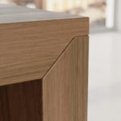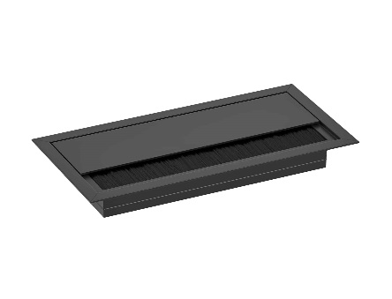

Zdjęcie poglądowe

Komoda, witryna, szafa, pomocnik do biurka - wykonana z MDF grubości 18 mm, pokrytego okleiną naturalną. Wnętrze szafy wykończone jest fornirem naturalnym
w kolorze czarny mat. krawędzie boków, wieńców, drzwi, od strony frontowej profilowane są uciosowo pod kątem 45º. Drzwi w systemie bez uchwytowym zamontowane na zawiasach dostosowanych do profilowego wykończenia przymyku z kątem otwarcia 110º i zamykane na zatrzask PUSH. Szuflady na prowadnicach łożyskowych pełen wysów z dopuszczalnym obciążeniem do 30kg w systemie PUSH TO OPEN. Szuflady zamykane zamkiem jednopunktowym. Zamek centralny umożliwiający jednym kluczykiem zamykanie wszystkich szuflad. Wstawki dekoracyjne w drzwiach, cokołach są wpuszczone (na frezowane) w głąb mebla w taki sposób, aby się licowały z płaszczyzna wykonane ze szkła lakobel w kolorze czarnym. Cokół w komodach ma wysokość 12,9 cm wyposażony w regulatory poziomu
w zakresie regulacji do 15 mm i służy jedynie do wypoziomowania mebla. Ze względu na system PUSH wszystkie komody mają przyporządkowaną komorę do drzwi, czyli za jednymi drzwiami znajduje się tylko jedna komora. W części ubraniowej należy zamontować wysuwany wieszak na ubrania. Półki wykonane są w systemie zapobiegającym przypadkowemu wysunięciu z możliwością regulacji wysokości. Ściana tylna wykonana z MDF pokryta okleiną naturalną. Przed realizacją należy ustalić z Zamawiającym ilość lewych oraz prawych elementów wyposażenia tj. biurka, pomocniki, komody.

I | Meble gabinetowe do pomieszczeń: 10/7, 9/12 i 9/13, 8/11 i 8/12, 8/9, 6/11,  Sal Szkoleniowych, Sal Zarządu, Pomieszczenia do nagrań
1 | Biurko gabinetowe BG1 200x90x75h | 7
2 | Biurko konferencyjne BG3 200x80x75h (bez szkła) | 2
3 | Stół gabinetowy SG1 200x90xx75h | 6
4 | Stół gabinetowy SG1 200x90xx75h (Sala szkoleniowa, Sala Zarządu) | 18
5 | Stół gabinetowy SG1A 250x100x75h | 1
6 | Stolik okolicznościowy SO1 60x60x45h | 7
7 | Pomocnik do biurka PG1 136x42x57h | 7
8 | Komoda gabinetowa wysoka KGW1 181x42x190h | 6
9 | Komoda gabinetowa niska KGN1 136x42x134h | 7
10 | Komoda gabinetowa niska KGN1 136x42x134h (sale szkoleniowe) | 6
11 | Komoda gabinetowa niska KGN3 136x42x134h (bez szkła) - pomieszczenie do nagrań | 1
12 | Witryna gabinetowa WG1 132x42x190h | 3
13 | Szafa gabinetowa SZG1 90x45x220h (wewnątrz szafy- Szafa metalowa - Część IV | 1
 | SUMA | 72

1. Biurko gabinetowe BG1 200x90x75h – 7 szt.
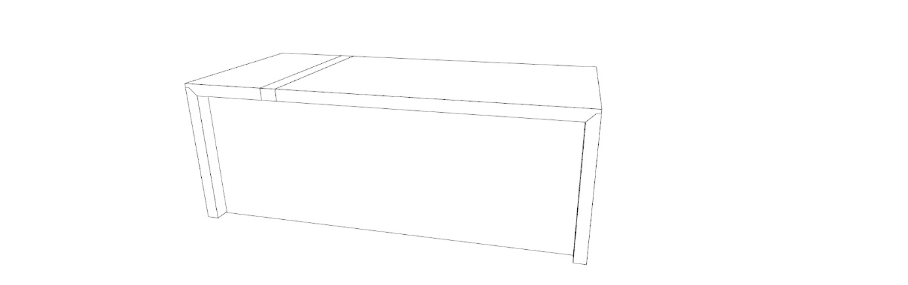
Zdjęcie poglądowe

2. Biurko konferencyjne BG3 200x80x75h (bez szkła) – 2 szt.
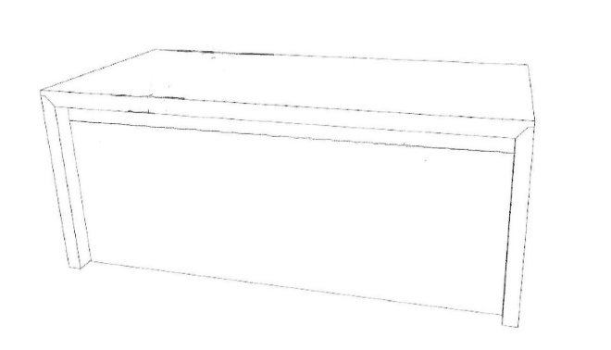
Zdjęcie poglądowe

Grubość blatu i nóg: 60 mm
Materiał: płyta MDF pokryta naturalną okleiną dębową
Do spodu blatu przymocowany metalowy kanał kablowy. We froncie biurka przepust na przełożenie kabli do kanału.
Front biurka osłona, wykonana z MDF o grubości 18mm pokryta okleiną naturalną. Nogi z blatem łączone uciskowym systemem. Nogi wyposażone w stopki
z możliwością regulacji 0-15 mmi służą do wypoziomowania mebla.
Kolor blatu: Wykonawca przed wykonaniem mebli przedstawi Zamawiającemu wzorniki z minimum ośmioma wybarwieniami w odcieniach brązu i wykona dwie próbki o rozmiarze 200 x 300 mm wybranych wybarwień.

3. 4. Stół gabinetowy SG1 200x90x75h – 24 szt. (6+18)

5. Stół gabinetowy SG1A 250x100x75h – 1 szt.

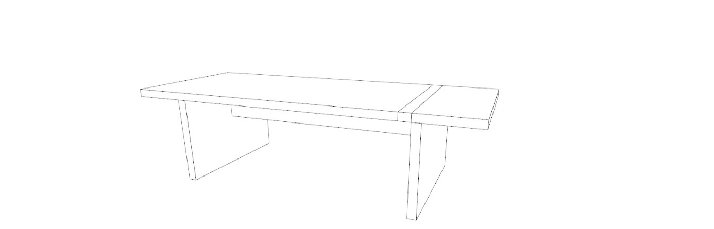

Zdjęcie poglądowe

6. Stolik okolicznościowy SO1 60x60x45h – 7 szt.

Zdjęcie poglądowe

7. Pomocnik do biurka PG1 136x42x57h – 7 szt.

Zdjęcie poglądowe

8. Komoda gabinetowa wysoka KGW1 181x42x190h – 6 szt.

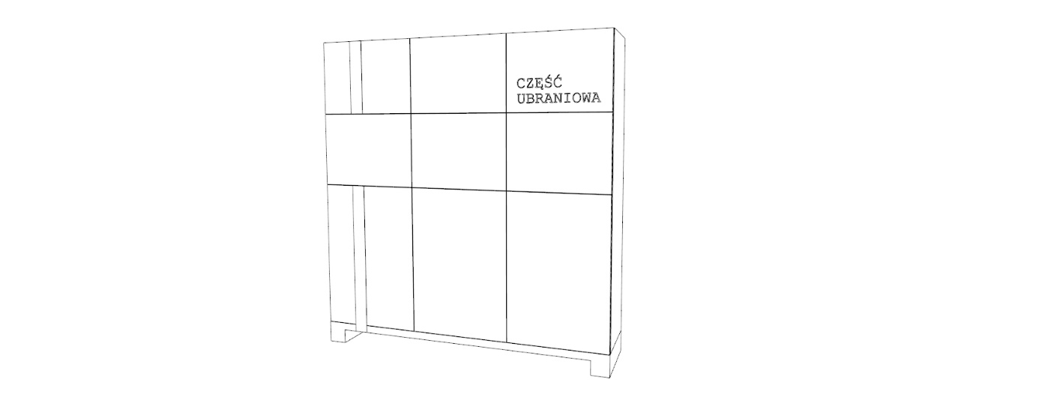
Zdjęcie poglądowe

9. 10. Komoda gabinetowa niska KGN1 136x42x134h – 13 szt. (7+6)

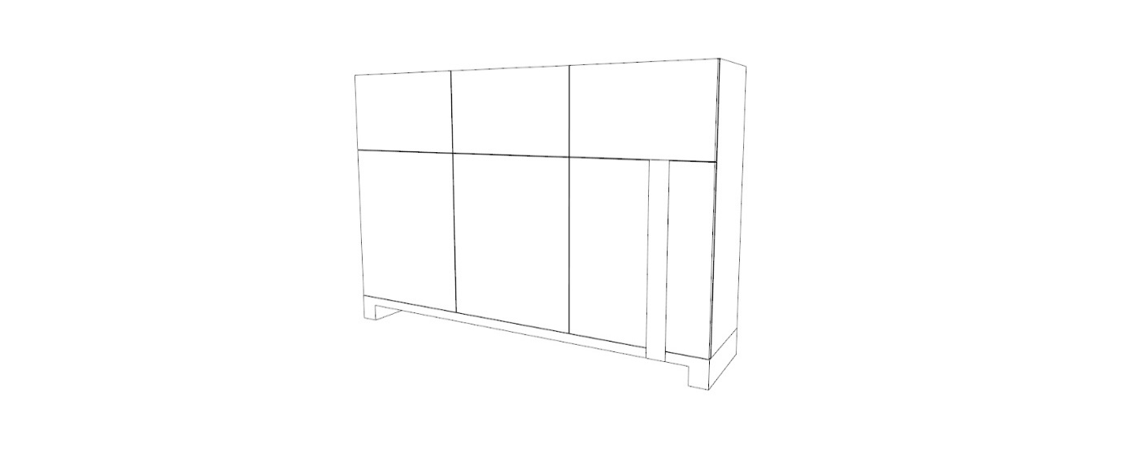
Zdjęcie poglądowe

11. Komoda gabinetowa niska KGN3 136x42x134h – 1 szt. (bez szkła)

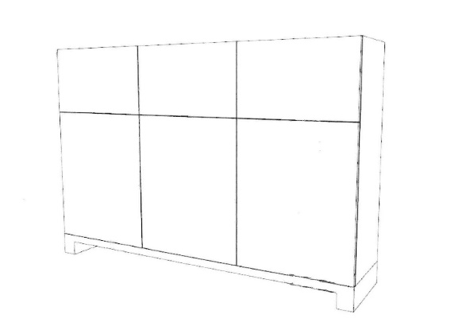
Zdjęcie poglądowe
Grubość blatu i nóg: 18 mm
Materiał: płyta MDF pokryta naturalną okleiną.
Wnętrze komody wykończone jest fornirem naturalnym w kolorze czarny mat, krawędzie boków, wieńców, drzwi od strony frontowej profilowane są uciosowo pod kątem 45°. Drzwi w systemie bez uchwytowym zamontowane na zawiasach dostosowanych do profilowego wykończenia przymyku z kątem otwarcia 110°
i zamykane na zatrzask PUSH.
Cokół w komodzie ma wysokość 129 mm, jest wyposażony w regulator poziomu
w zakresie regulacji wypoziomowania mebla do 15 mm.
Komoda ma przyporządkowana komorę do drzwi (za każdymi drzwiami znajduje się tylko jedna komora).
Ściana tylna wykonana z płyty MDF pokryta okleiną naturalną.
Kolor blatu: Wykonawca przed wykonaniem mebli przedstawi Zamawiającemu wzorniki z minimum ośmioma wybarwieniami w odcieniach brązu i wykona dwie próbki o rozmiarze 200 x 300 mm wybranych wybarwień.

12. Witryna gabinetowa WG1 132x42x190h – 3 szt.
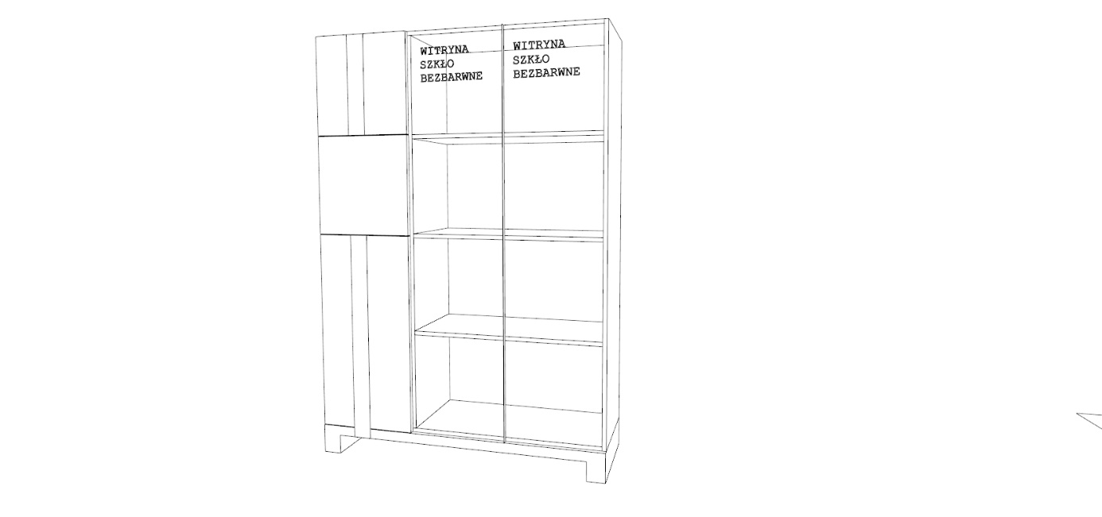
Zdjęcie poglądowe

13. Szafa gabinetowa SzG1 90x45x220h – 1 szt.
Wewnątrz szafy ma znajdować się szafa metalowa aktowa z Części IV.

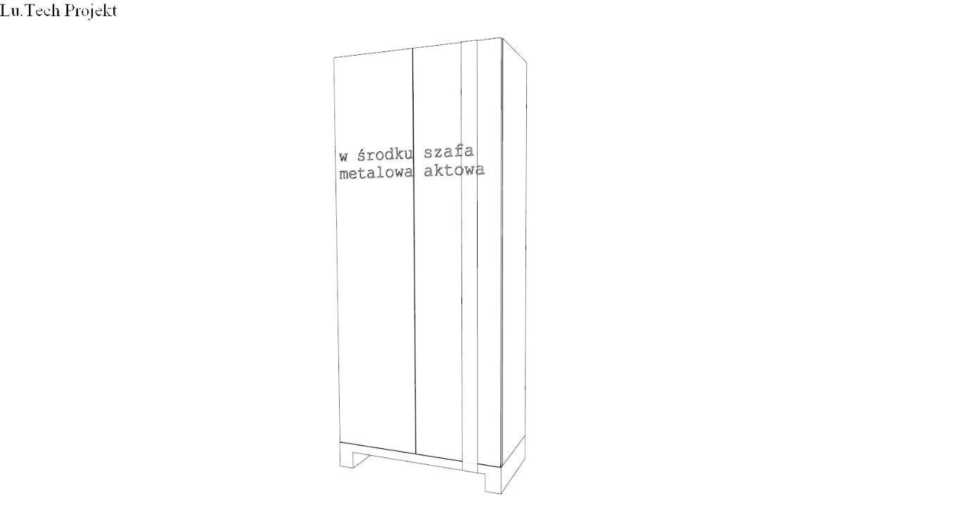

Zdjęcie poglądowe

II. Meble gabinetowe do pomieszczeń gabinetów: 10/11, 9/9, 8/7, 7/9, 7/8, 6/10, 3/9, 2/12, 1/14, 1/11

Korpusy oraz fronty mebli wykonane z płyty wiórowej melaminowych o grubości
18 mm, ściany tylne wykonane są z HDF (gr. 3 mm) w kolorze czarnym, blaty robocze stołów i biurek oraz topy szaf(wieńce górne) wykonane są warstwowo z dwóch płyt 18mm + wstawka aluminium. Nogi w biurkach wykonane są z płyt wiórowej melaminowej o grubości 50 mm i oklejone PCV 2mm. Nogi w stołach gabinetowych
z płyty laminowanej 80x80cm. Nogi w stolikach okolicznościowych z płyty laminowanej 80x36cm i oklejone PCV 2mm. Szafy, komody, stoły i biurka posiadają regulatory aluminiowe wysokości w zakresie 0-20 mm. W stołach i stolikach użyte zostało szkło hartowane mleczne o grubości 4 mm. Drzwi szklane osadzone
są w listwach z płyty melaminowej ze szkłem hartowanym mlecznym o grubości 3mm. W części ubraniowej należy zamontować wysuwany wieszak na ubrania. Uchwyt aluminiowy o rozstawie 192mm.
Wykonawca przed wykonaniem mebli przedstawi zamawiającemu wzornik
z minimum ośmioma wybarwieniami w odcieniach brązu, beżu, szarości i wykona dwie próbki o rozmiarze 20x30cm wybranych wybarwień.
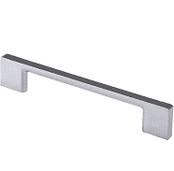
Zdjęcie poglądowe

II | Meble gabinetowe do pomieszczeń gabinetów: 10/11, 9/9, 8/7, 7/9, 7/8, 6/10, 3/9, 2/12, 1/14, 1/11
14 | Biurko gabinetowe BG2 180x90x75h | 21
15 | Pomocnik do biurka PG2 120x45x65h | 19
16 | Pomocnik do biurka PG3 120x45x75h | 1
17 | Stół gabinetowy SG2 200x90xx75h | 1
18 | Stół gabinetowy SG3 160x80xx75h | 6
19 | Stół gabinetowy SG4 140x70xx75h | 6
20 | Stolik okolicznościowy SO2 60x60x60h | 3
21 | Szafko-stolik 60x60x60h | 2
22 | Komoda gabinetowa wysoka KGW2 180x42x184h | 16
23 | Komoda gabinetowa niska KGN2 180x42x113h | 11
 | SUMA | 86

14. Biurko gabinetowe BG2 180x90x75h – 21 szt.

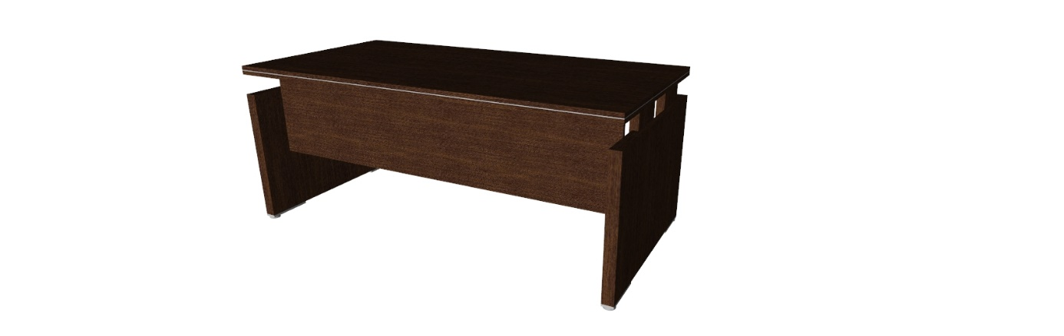
Zdjęcie poglądowe

15. Pomocnik do biurka PG2 120x45x65h – 19 szt.

16. Pomocnik do biurka PG3 120x45x75h – 1 szt.

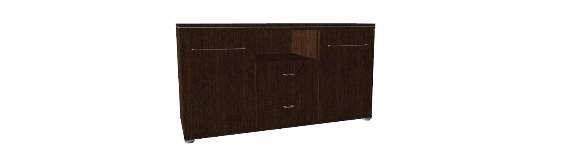

Zdjęcie poglądowe

17. Stół gabinetowy SG2 200x90x75h – 1 szt.

18. Stół gabinetowy SG3 160x80x75h – 6 szt.

19. Stół gabinetowy SG4 140x70x75h – 6 szt.

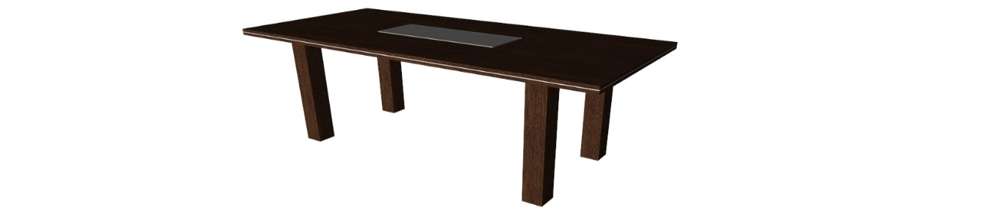
Zdjęcie poglądowe

20. Stolik okolicznościowy SO2 60x60x60h – 3 szt.

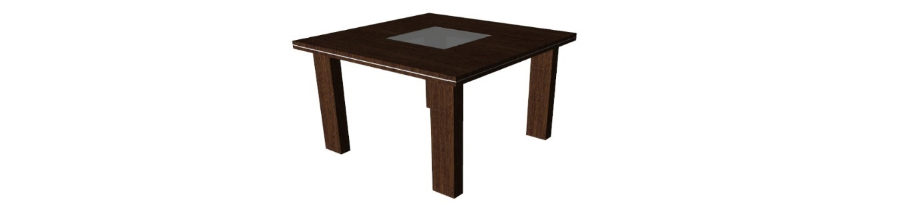
Zdjęcie poglądowe

21. Szafko-stolik 60x60x60h – 2 szt.
Szafko-stolik z drzwiczkami bez uchwytu w systemie otwierania systemie PUSH TO OPEN.
Zdjęcie poglądowe

22. Komoda gabinetowa wysoka KGW2 180x42x184h – 16 szt.

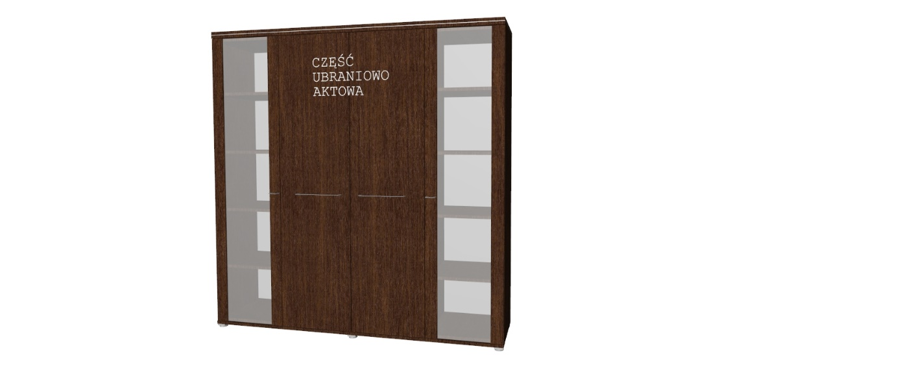

Zdjęcie poglądowe

10. Komoda gabinetowa niska KGN2 180x42x113h – 11 szt.

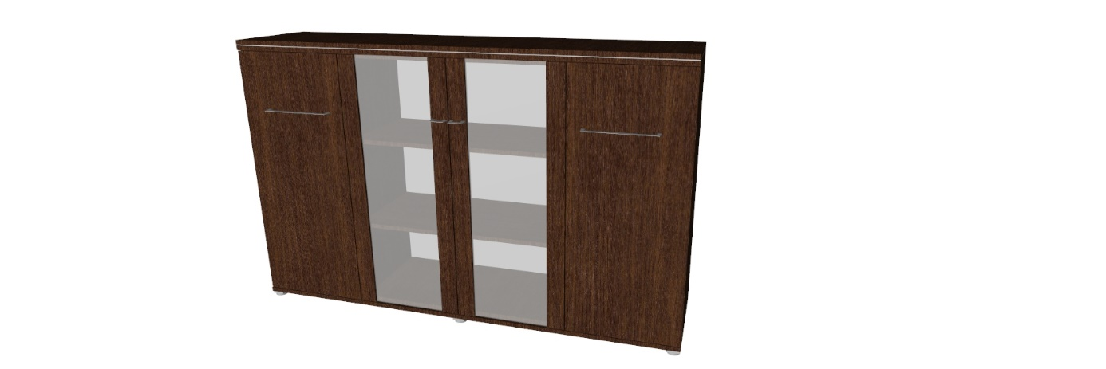
Zdjęcie poglądowe

III. Lady gabinetowe oraz meble do pomieszczeń sekretariatów : 10/9, 9/14, 9/11, 8/13, 0/9
Kolor mebli zblizony do kolorystyki przyjetej w projekcie wizualizacji + płyta akrylowa w kolorze biały połysk. Korpusy oraz wieńce dolne szaf i szafek z płyty laminowanej o grubości 36mm oklejone pcv 2mm. Drzwi wpuszczane w korpus
z płyty akrylowej oklejonej pcv 1mm. Wszystkie zamki w kolorze czarnym.
Lady - blat grubości 25mm z płyty laminowanej, nogi + osłona przednia grubości 36mm, boki lady od strony wewnętrznej ścięte pod kontem, nadstawka z płyty laminowanej grubości 18mm, szerokości 100cm, wysokości 30cm z wpuszczoną listwą aluminiową z taśmą lodową z barwą neutralną. Oświetlenie w pełni przygotowane
do podłączenia zakończone wtyczką. Okablowanie poprowadzone w sposób niewidoczny dla użytkownika. Uchwyt metalowy rozstaw 160mm montowany poziomo.
Wykonawca przed wykonaniem mebli przedstawi zamawiającemu wzornik
z minimum ośmioma wybarwieniami w odcieniach jak w projekcie wizualizacji mebli i wykona dwie próbki o rozmiarze 20x30cm wybranych wybarwień.
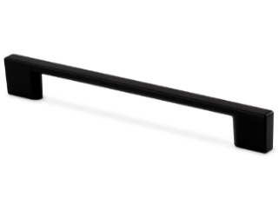
Zdjęcie poglądowe

III |  | Lady gabinetowe oraz meble do pomieszczeń sekretariatów : 10/9, 9/14, 9/11, 8/13, 0/9
24 |  | Lada gabinetowa LG1 180x90x110h | 6
25 |  | Lada gabinetowa LG2 260x90x110h | 1
26 |  | Lada gabinetowa LG3 160x90x110h | 2
27 |  | Szafa gabinetowa SzG2 142x40x188h | 1
28 |  | Szafa gabinetowa SzG3 180x40x188h | 3
29 |  | Szafka gabinetowa niska SzG4 180x40x120h | 1
30 |  | Szafka gabinetowa SzG5 240x40x188h | 1
31 |  | Szafka gabinetowa niska SzG6 90x40x120h | 1
32 |  | Szafka gabinetowa SzG7 87x40x87h | 3
33 |  | Szafka pod drukarkę 60x50x40h | 5
34 |  | Pomocnik gabinetowy 110x43x75h | 2
35 |  | Kontener mobilny 43x45x62h | 8
36 |  | Szafa z przegrodami 85x42x200h | 1
37 |  | Pulpit do obsługi osób niepełnosprawnych 100x85x75h | 1
38 |  | Stolik kawowy fi 60 | 10
 |  | SUMA | 46

24. Lada gabinetowa LG1 180x90x110h – 6 szt.
25. Lada gabinetowa LG2 260x90x110h – 1 szt.
26. Lada gabinetowa LG3 160x90x110h – 2 szt.

Zdjęcie poglądowe

27. Szafa gabinetowa SzG2 – 142x40x188h – 1 szt.

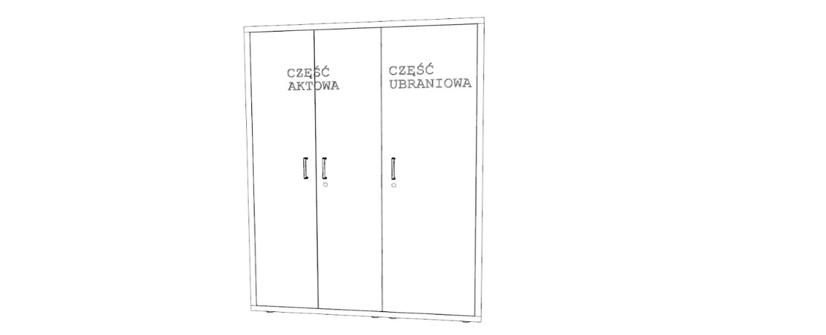

Zdjęcie poglądowe

28. Szafa gabinetowa SzG3 – 180x40x188h – 3 szt.

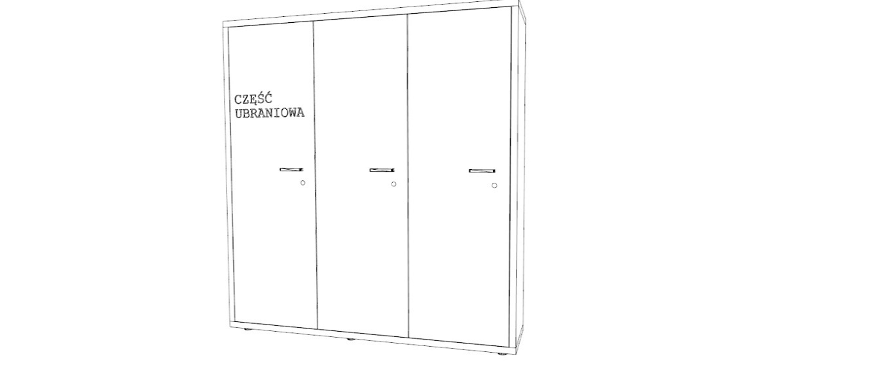
Zdjęcie poglądowe

29. Szafa gabinetowa SzG4 – 180x40x120h – 1 szt.

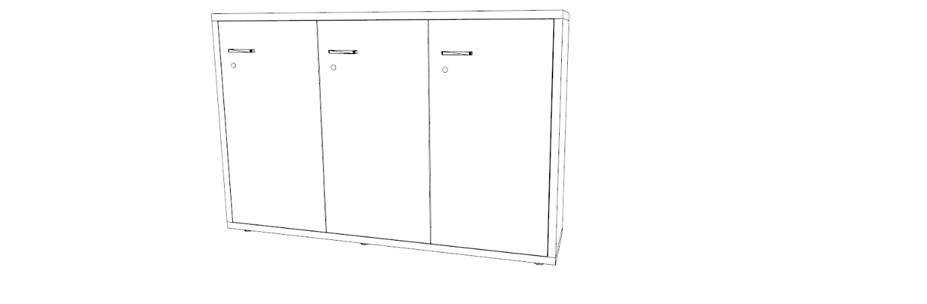
Zdjęcie poglądowe

30. Szafa gabinetowa SzG5 – 240x40x188h – 1 szt.
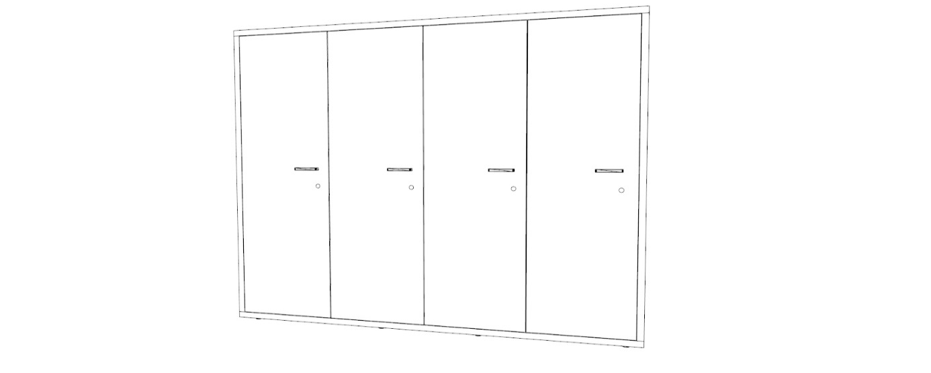
Zdjęcie poglądowe

31. Szafa gabinetowa SzG6 90x40x120h – 1 szt.
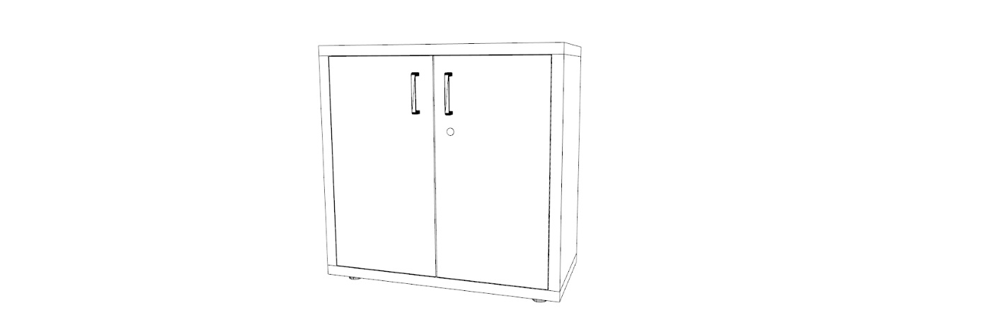Zdjęcie poglądowe

32. Szafa gabinetowa SzG7 87x40x87h – 3 szt.

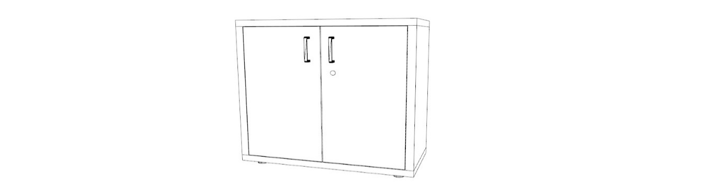
Zdjęcie poglądowe

33. Szafka pod drukarkę 60x50x40h – 5 szt.
Szafka na kółkach obrotowych łożyskowych o średnicy minimum 30mm z bieżnikiem gumowym. Kółka o dopuszczalnym obciążeniu minimum 60kg.

Zdjęcie poglądowe

34. Pomocnik gabinetowy 110x43x75h – 2 szt.
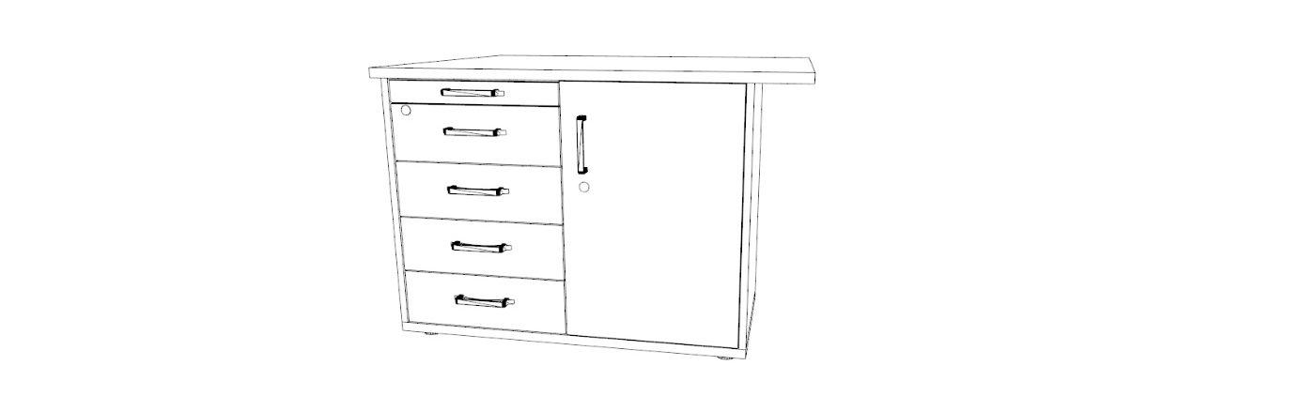
Zdjęcie poglądowe

35. Kontener mobilny 43x45x62h – 8 szt.

Zdjęcie poglądowe

36. Szafa z przegrodami 85x42x200h – 1 szt.
Szafa wewnątrz podzielona jest na 24 równe przestrzenie (4 w poziomie i 6 w pionie)

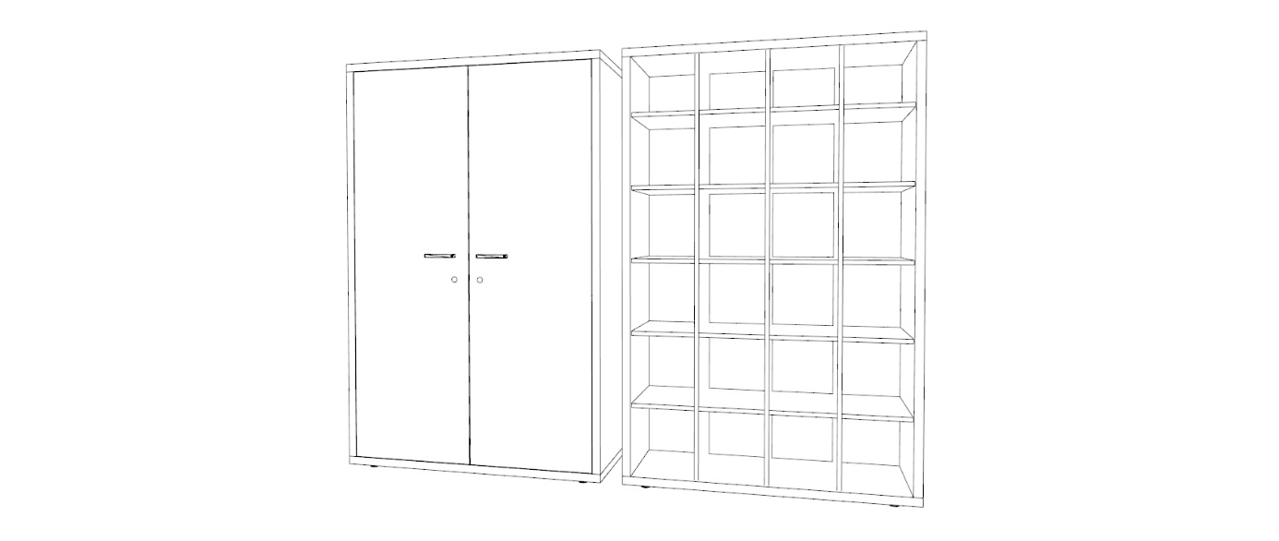
Zdjęcie poglądowe

37. Pulpit do obsługi osób niepełnosprawnych 100x85x75h – 1 szt.
Przystosowany do osób niepełnosprawnych.

Zdjęcie poglądowe

38. Stolik kawowy fi60 – 10 szt.

- Wysokiej klasy wykonania stolik okolicznościowy o lekkiej optycznie konstrukcji;
- Stelaż wykonany z pręta stalowego fi 11mm, mocowany 4 punktowo do blatu stolika, pręty stelaża przylegające do podłoża skrzyżowane pod kątem prostym, zakończone teflonowymi stopkami, stelaż malowany proszkowo na kolor czarny;
- Blat stołu wykonany z hartowanego szkła w kolorze mlecznym o grubości 10 mm
i średnicy 600mm;
- Stolik produkowany w oparciu o standardy produkcji określone w normach ISO 9001:2015 ISO 14001:2015 ISO 45001:2018 (jakość, środowisko, bezpieczeństwo
i higiena pracy) potwierdzone dołączonymi certyfikatami, wystawionymi przez niezależną, akredytowaną jednostkę uprawnioną do wydawania tego rodzaju zaświadczeń. Jako jednostkę akredytowaną uznaje się każdą jednostkę badawczą
i certyfikującą posiadającą akredytację krajowego ośrodka certyfikującego –
w przypadku Polski jest to Polskie Centrum Akredytacji (PCA), w przypadku certyfikatów wystawionych przez kraj zrzeszony w Unii Europejskiej, jako jednostkę akredytowaną uznaje się każdą jednostkę badawczą i certyfikującą posiadającą akredytację odpowiednika PCA w tym kraju.

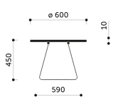
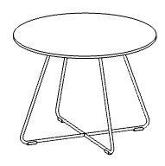

Zdjęcie poglądowe

CZĘŚĆ II _ MEBLE BIUROWE

IV. Meble biurowe do sekretariatów: 1/10, 2/10, 3/8, 6/9, 7/7, 7/11, 8/8, 9/8, 10/14

Kolor mebli zblizony do kolorystyki przyjetej w projekcie.
Wykonawca przed wykonaniem mebli przedstawi zamawiającemu wzornik
z minimum ośmioma wybarwieniami w odcieniach brązu, beżu, szarości i wykona dwie próbki o rozmiarze 20x30cm wybranych wybarwień.

IV | Meble biurowe do sekretariatów: 1/10, 2/10, 3/8, 6/9, 7/7, 7/11, 8/8, 9/8, 10/14
39 | Lada 160x80x100h | 10
40 | Szafa aktowa 80x38x184h | 10
41 | Szafka ubraniowo-aktowa 80x38x184h | 9
42 | Szafka aktowa średnia 80x38x113h | 7
43 | Kontener mobilny 43x45x62h | 9
44 | Szafka pod drukarkę 60x50x40h | 2
45 | Pomocnik do biurka 90x45x75h | 3
 | SUMA | 50

39. Lada 160x80x100h – 10 szt.
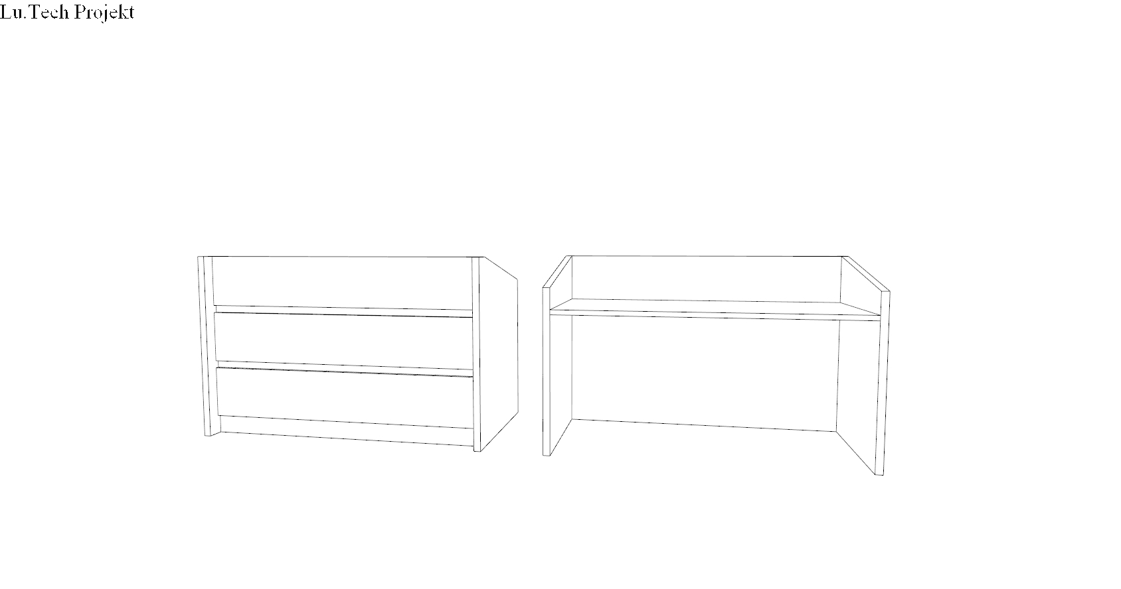
Zdjęcie poglądowe

40. Szafa aktowa 80x38x184h – 10 szt.
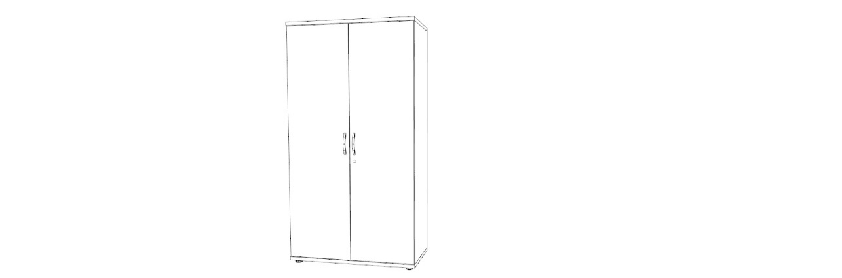
Zdjęcie poglądowe
41.Szafa ubraniowo-aktowa 80x38x184h - 9 szt.

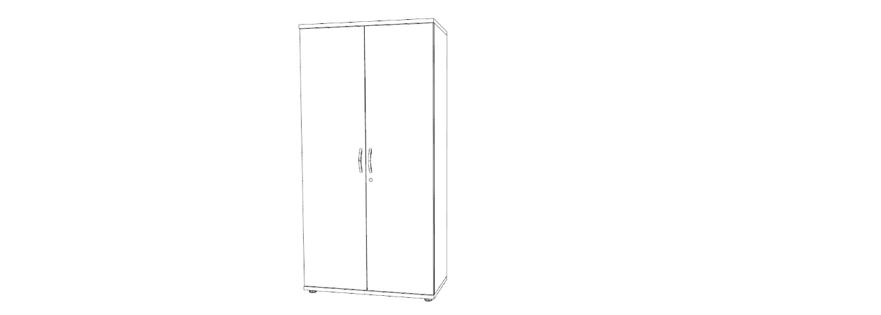
Zdjęcie poglądowe

42. Szafka aktowa niska 80x38x113h – 7 szt.

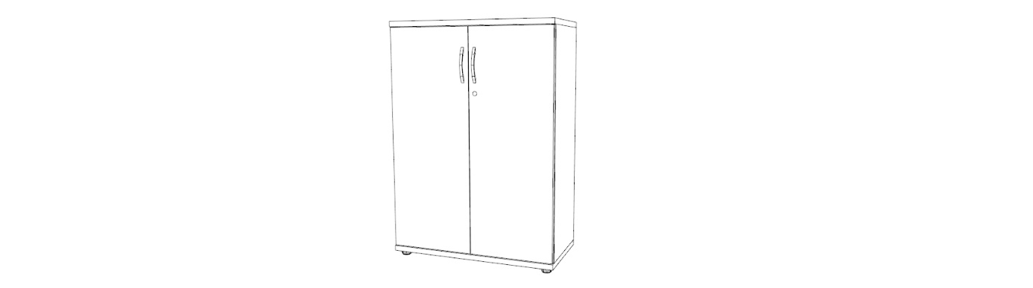
Zdjęcie poglądowe

43. Kontener mobilny 43x45x62h – 9 szt.

Zdjęcie poglądowe

44. Szafka pod drukarkę 60x50x40h – 2 szt.
Szafka na kółkach obrotowych łożyskowych o średnicy minimum 30mm z bieżnikiem gumowym. Kółka o dopuszczalnym obciążeniu minimum 60 kg.

Zdjęcie poglądowe

45. Pomocnik do biurka 90x45x75h – 3 szt.

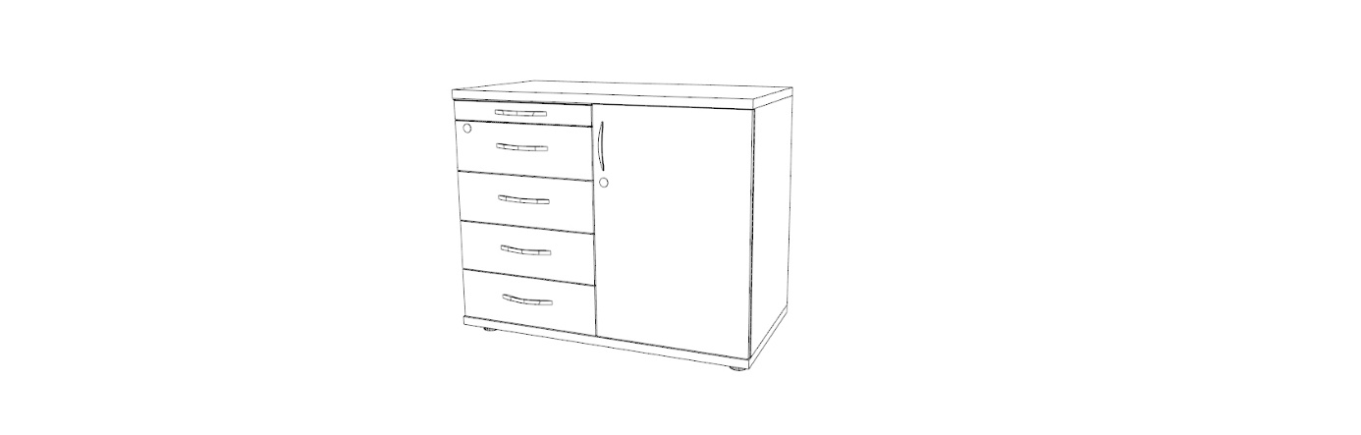
Zdjęcie poglądowe

V. Meble do pomieszczeń biurowych: dwuosobowych, trzyosobowych, czteroosobowych, pięcioosobowych, sześcioosobowych, ośmioosobowych, kancelaria ogólna 0/9

Kolor mebli zblizony do kolorystyki przyjetej w projekcie.
Wykonawca przed wykonaniem mebli przedstawi zamawiającemu wzornik
z minimum ośmioma wybarwieniami w odcieniach brązu, beżu, szarości i wykona dwie próbki o rozmiarze 20x30cm wybranych wybarwień.
Uchwyt meblowy metalowy o rozstawie 128 mm i kolorze aluminium.
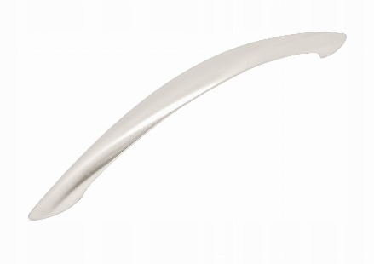
Zdjęcie poglądowe

V | Meble do pomieszczeń biurowych
46 | Pulpit prosty 120x70x74h | 157
47 | Pulpit prosty 140x70x74h | 3
48 | Kontener dostawiany do biurka 43x70x74h | 126
49 | Kontener mobilny 43x45x62h | 30
50 | Szafka niska 46x38x74h | 31
51 | Szafa aktowa 80x38x184h | 167
52 | Nadstawka aktowa 80x38x73h | 135
53 | Szafka z drzwiami przesuwnymi 90x42x114h | 43
54 | Szafa ubraniowa 80x60x184h | 5
55 | Wieszak stojący | 81
56 | Stół konferencyjny 160x80x75h | 5
57 | Stół okrągły Ø70 | 6
 | SUMA | 789

46. Pulpit prosty 120x70x74h – 157 szt.

47. Pulpit prosty 140x70x74h – 3 szt.
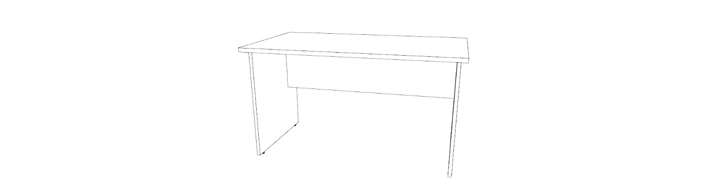
Zdjęcie poglądowe
48. Kontener dostawiany do biurka 43x70x74h – 126 szt.

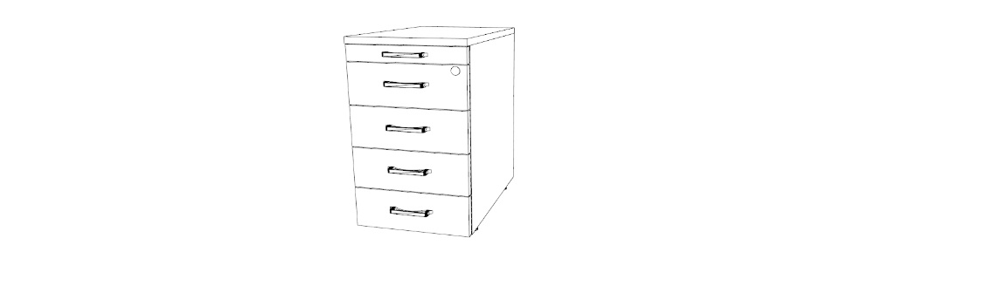
Zdjęcie poglądowe

49. Kontener mobilny 43x45x62h – 30 szt.

Zdjęcie poglądowe

50. Szafka niska 46x38x74h – 31 szt.
Ilość szafek lewych i prawych należy ustalić z Zamawiającym przed realizacją przedmiotu zamówiona.

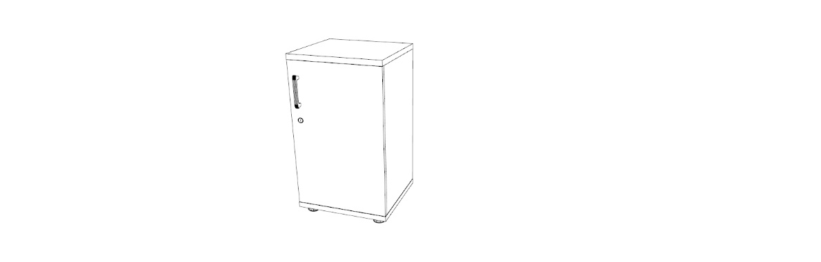
Zdjęcie poglądowe

51. Szafa aktowa 80x38x184 – 167 szt.
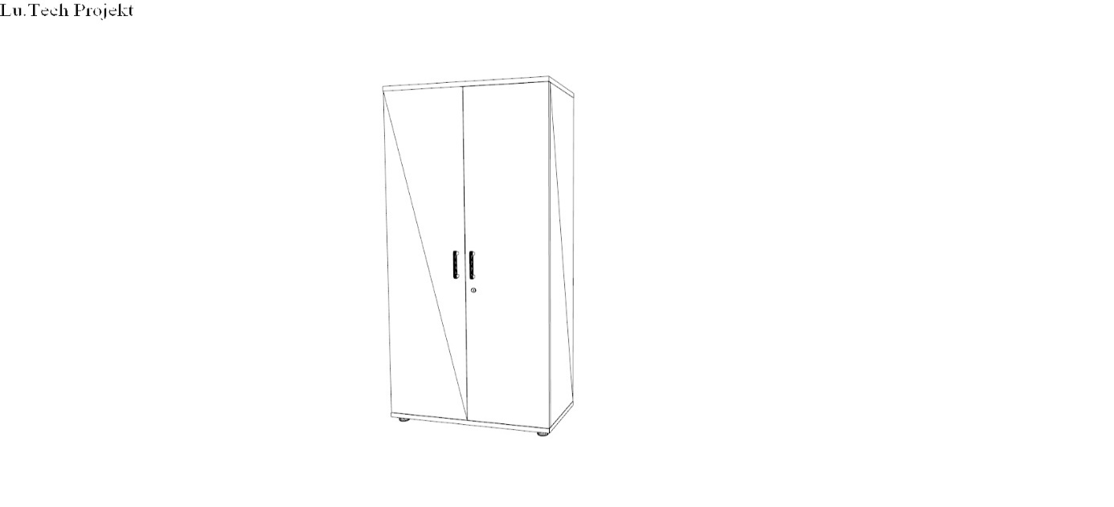
Zdjęcie poglądowe

52. Nadstawka aktowa 80x38x73h – 135 szt.

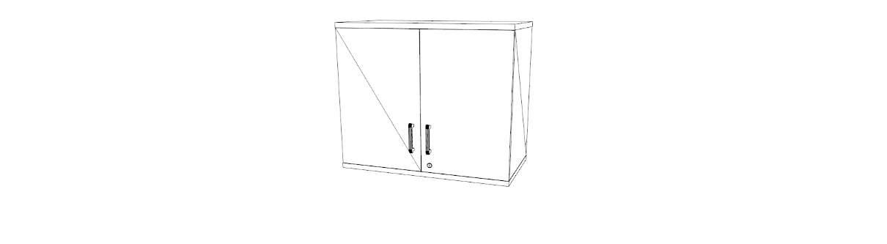
Zdjęcie poglądowe

53.. Szafka z drzwiami przesuwnymi 90x42x114h – 43 szt.
Górny oraz dolny profil do prowadzenia drzwi wykonany z aluminium. Okucie górne ślizgowe, okucie dolne kółka łożyskowe.

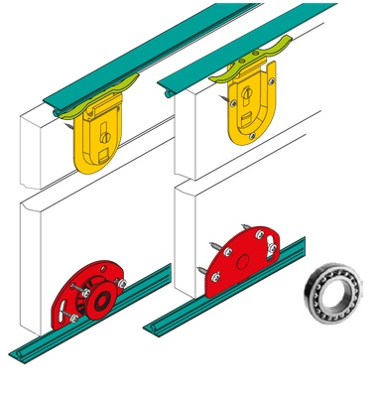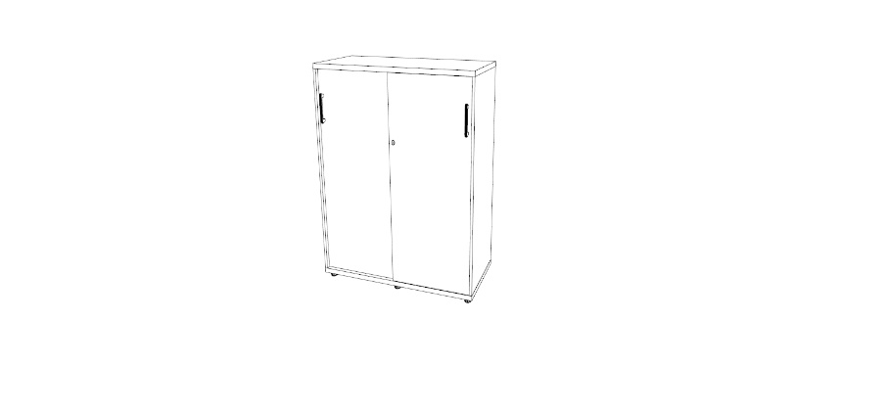

Zdjęcie poglądowe

54. Szafa ubraniowa 80x60x184h – 5 szt.
Szafa wyposażona w półkę praz drążek na ubrania.

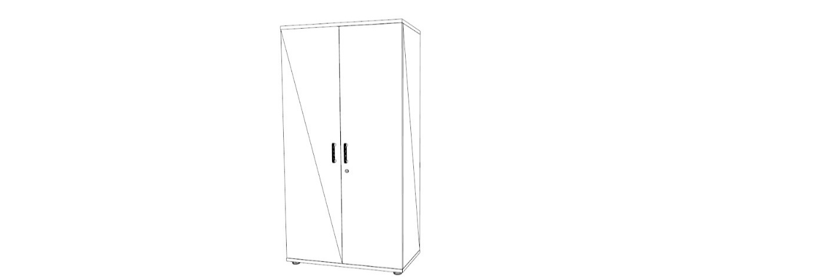
.
Zdjęcie poglądowe

55. Wieszak stojący – 81 szt.
Wieszak ubraniowy z miską na parasole. Całkowita wysokość wieszaka 1860 mm
i średnicy podstawy fi 600 mm. Stalowa konstrukcja wieszaka malowana proszkowo na kolor czarny składa się z:
- podstawy wieszaka wykonanej z rury fi22x1,5 mm;
- stojak główny wykonany jest z rury fi35 x1,2 mm;
- ramiona długie wieszaka wykonane są z rury fi 18 x1,5 mm;
- ramię krótkie wieszaka wykonane jest z rury fi 12x1,0 mm;
- obręcz stalowa wykonana jest z pręta fi8 mm;
- miska na parasole wykonana jest z tworzywa sztucznego.
Wieszak posiada cztery ramiona długie oraz cztery krótkie do wieszania ubrań.
Stopki i zaślepki z tworzywa sztucznego.

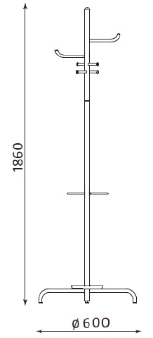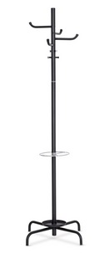

Zdjęcie poglądowe

56. Stół konferencyjny 160x80x75h – 5 szt.
- Blat wykonany z płyty melaminowanej o grubości blatu 25 mm,
o wymiarach 160x80x75h;
  - Stelaż metalowy lakierowany proszkowo.

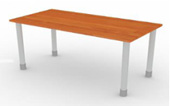
Zdjęcie poglądowe

57. Stół okrągły Ø70 – 6 szt.

STOLIK Z BLATEM OKRĄGŁYM o wymiarach:
- Blat okrągły na nodze okrągłej, stelaż stalowy malowany proszkowo na kolor aluminium;
- Wysokość 750 mm;
- Grubość blatu: 25 mm.

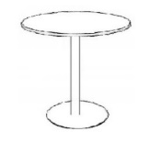
Zdjęcie poglądowe

CZĘŚĆ III _ MEBLE KUCHENNE

Meble do pomieszczeń socjalnych.

Kolor mebli zblizony do kolorystyki przyjetej w projekcie + płyta akrylowa w kolorze biały połysk. Korpusy szafek oraz blat w kolorze drewnopodobnym a fronty z kolorze biały połysk. Szafki dolne na nogach plastikowych z możliwością regulacji. Nogi osłonięte wspólną listwą cokołową wysokości 10cm zakończoną uszczelką. Szafki przykryte wspólnym blatem postformingowym grubości 38mm. Blat wykończony silikonem na styku ze ścianą. W meble należy zamontować i podłączyć sprzęt AGD dostarczony przez zamawiającego.

 | Meble do pomieszczeń socjalnych
58 | Zabudowa kuchenna | 11
59 | Stół 60x60x74h | 11
 | SUMA | 22

W skład zabudowy kuchennej wchodzi:

58. Zabudowa kuchenna - 11 zestawów składających się z poniższych elementów:

- szafka stojąca narożna 105x58x85h – 1 szt.;
- szafka stojąca trzy szuflady 61x58x85h – 1 szt. (opcja front zmywarki 45 cm);
- szafka stojąca 36x58x85h – 1 szt.;
- front pełny do zmywarki 45cm – 1 szt.;
- szafka wisząca 47x32x90h – 1 szt.;
- szafka wisząca z ocierarką 80x32x90h – 1 szt.;
- -szafka wisząca narożna 60x60x90h – 1 szt.;
- szafka wisząca pod mikrofalówkę 66x32x90h – 1 szt.;
- szafka wisząca 54x32x90h – 1 szt.;
- blat postforming 120x60x38h – 1 szt.;
- blat postforming 188x60x38h – 1 szt.

Zdjęcie poglądowe

59.. Stolik 60x60x74h – 11 szt.

Stolik na stelażu z ramy spawanej o przekroju 30x18mm i nogach fi28mm malowanych proszkowo na kolor RAL 9006 (ALU). Blat postforming w kolorze do ustalenia
na etapie realizacji umowy.
Kolor: w odcieniach brązu, beżu, szarości.

Zdjęcie poglądowe

CZĘŚĆ IV _ MEBLE METALOWE

 | Meble metalowe
60 | Szafa metalowa aktowa 80x40x199h | 3
 | SUMA | 3

60. Szafa metalowa aktowa 80x40x199h – 3 szt.
Korpus i drzwi szafy wykonane z blachy stalowej o grubości 0,8 mm, czterostronny system ryglujący drzwi (rygle poziome, pionowe i rygiel stały o średnicy 6 mm), zamek kluczowy z uchwytem, kąt otwarcia drzwi 120 stopni umożliwiający swobodę użytkowania, liczba półek: 4, kolor jasnoszary RAL7035.
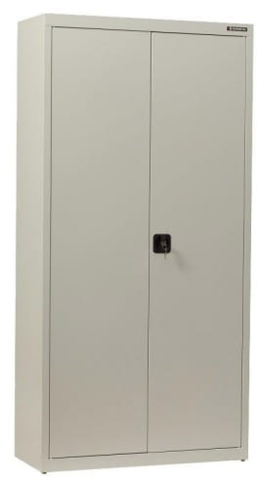
Zdjęcie poglądowe

CZĘŚĆ V _ MEBLE KONFERENCYJNE

 | Meble do Sal konferencyjnych
61 | Stół Prezydialny SP 300x69x82h | 1
62 | Mównica | 1
 | SUMA | 2

61. Stół Prezydialny SP 300x69x82h – 1 szt.
Dane techniczne: jak na zdjęciu poniżej.
Konstrukcja nośna wraz z nogami wykonana jest ze stali malowanej proszkowo.
Zarówno górny pulpit i front stołu wykonany z materiału typu frezowana płyty MDF, laminowanej lub wykończonej wzorem drewna.
Kolor blatu: Wykonawca przed wykonaniem mebli przedstawi Zamawiającemu wzorniki z minimum ośmioma wybarwieniami w odcieniach brązu, beżu i szarości
i wykona dwie próbki o rozmiarze 200 x 300 mm wybranych wybarwień.
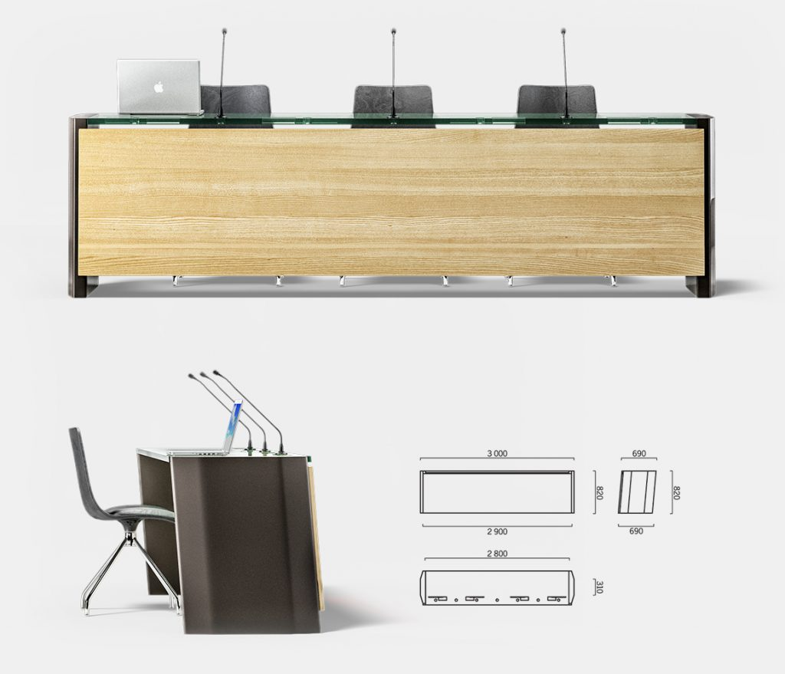
Zdjęcie poglądowe
62. Mównica – 1 szt.
Dane techniczne: jak na zdjęciu poniżej.
Konstrukcja stalowa, malowana proszkowo.
Pulpit i przód mównicy wykonany z materiału typu frezowana płyty MDF, laminowanej lub wykończonej wzorem drewna.
Kolor blatu: Wykonawca przed wykonaniem mebli przedstawi Zamawiającemu wzorniki z minimum ośmioma wybarwieniami w odcieniach brązu i wykona dwie próbki o rozmiarze 200 x 300 mm wybranych wybarwień.
Wykonawca przed wykonaniem mebli przedstawi Zamawiającemu wzornik
z minimum ośmioma wybarwieniami w odcieniach brązu, beżu i szarości i wykona dwie próbki o rozmiarze 20x30cm wybranych wybarwień.
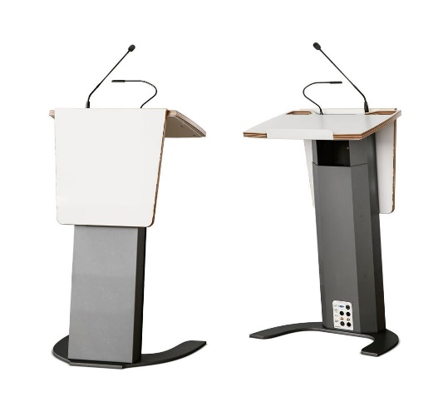

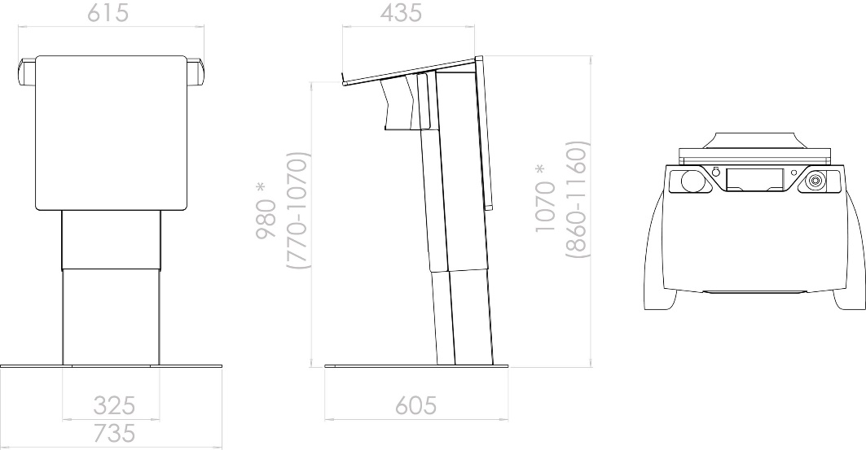
Zdajecie poglądowe

CZĘŚĆ VI_POMIESZCZENIE DO NAGRAŃ

 | Meble do pomieszczenia do nagrań
63 | Stół barowy wysoki do krzeseł typu Hoker | 1
64 | Krzesła typu Hoker | 2
 | SUMA | 3

63. Stół barowy wysoki do krzeseł typu Hoker – 1 szt.
Dane techniczne:
- Wysokość stołu: 1050 mm;
- Kształt blatu: okrągły;
- Średnica blatu: 600 mm;
- Grubość blatu: 30 mm
- Materiał: płyta MDF fornirowana;
- Kolor blatu: czarny;
- Materiał podstawy: metal;
- Kolor podstawy: czarny;
- Noga stołu zakończona okrągłą podstawą o średnicy ok 55 mm. Malowana proszkowo.

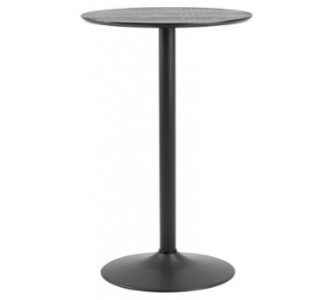
Zdjęcie poglądowe

64. Krzesła typu Hoker – 2 szt.

Krzesło wykonane ze sklejki, bejcowane lub pokryte laminatem. Nogi wykonane
z rury stalowej.
Dane techniczne:
- Wysokość siedziska: 750 mm;
- Głębokość siedziska: 430 mm;
- Szerokość siedziska: 400 mm;
- Długość oparcia: 225 mm;
- Szerokość oparcia: 400 mm;
- Długość oparcia: 225 mm;
- Szerokość oparcia: 400 mm;
- Szerokość podstawy: 535 mm;
- Wysokość całkowita: 965 mm;
- Podstawa krzesła wykonana z rury stalowej:
- nogi i poprzeczka Ø 22 x 1,5 mm;
- łączyna przednia i tylna Ø 20 x 2 mm;
- poprzeczka dolna Ø 20 x 1,5 mm;
- poprzeczka górna Ø 30 x 15x 1,5 mm;
- Poprzeczki umieszczone na wysokości ok 300 mm;
- Dodatkowo ochronna naklejka z tworzywa sztucznego zamontowana
na dolnej poprzeczce;
- Wykończenie nóg malowane proszkowo na kolor czarny;
- Stópki na nogach z tworzywa sztucznego do powierzchni miękkich;
- Siedzisko i oparcie wykonane z 9 warstwowej sklejki bukowej o grubości 10,5 mm, laminowanej po obu stronach, krawędzie zabezpieczone woskiem;
- Atesty zgodne z normą: EN 1022, EN 16139, EN 1728.
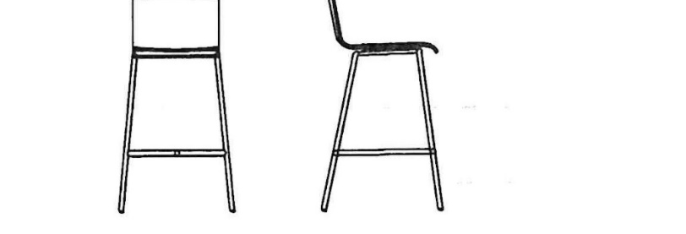

Zdjęcie poglądowe

CZĘŚĆ 3
SZCZEGÓŁOWA SPECYFIKACJA TECHNICZNA –
zawiera
CZĘŚĆ VII

OGÓLNE UWAGI

Przedmiotem zamówiona jest dostawa fabrycznie nowych krzeseł oraz wyposażenia wraz z wniesieniem, montażem i ustawieniem w pomieszczeniach znajdujących się w budynku Urzędu Marszałkowskiego, ul. Marii Skłodowskiej-Curie 14. Budynek posiada dziesięć pięter, w który dostępne będą windy osobowe.
Krzesła oraz wyposażenie należy dostarczyć zmontowane, gotowe do użytku przez Zamawiającego. Wszelkie materiały opakowaniowe (palety, kartony, folie, taśmy, styropian itp.) należy usunąć i wywieźć z terenu Zamawiającego we własnym zakresie. Koszt wywozu ponosi Wykonawca. Do podanych w opisach wymiarów gabarytowych stosuje się tolerancję odpowiednio +/- 1cm.
Przedstawione zdjęcia są poglądowe i maja na celu pokazanie wykonawcy, jakiego stylu krzeseł oraz wyposażenia oczekuje zamawiający. W szczegółach realizacji zamówienia należy kierować się załączonymi opisami. Zamawiający wymaga, aby Wykonawca przed przystąpieniem do wykonania przedmiotu zamówienia dostarczył do akceptacji minimum 10 kolorów do wyboru, w tym. odcienie: brązu, beżu, szarego, grafitowego, granatowego, czarnego, żółtego, czerwonego, zielonego, pomarańczowego.

 | FOTELE, KRZESŁA, SOFY (WYPOSAŻENIE)
65 | Fotel gabinetowy obrotowy | 7
66 | Fotel obrotowy z zagłówkiem | 19
67 | Fotel obrotowy | 181
68 | Fotel do pok. 10/5 (fotel FG1 - materiał) | 1
69 | Pufa do łazienki AK | 1
70 | Krzesło gabinetowe | 49
71 | Krzesło konferencyjne | 188
72 | Krzesło stacjonarne | 17
73 | Krzesło | 14
74 | Krzesło socjalne | 26
75 | Sofa do pok. 10/5 (sofa SG1 - materiał) | 1
76 | Sofa gabinetowa SG1 | 1
77 | Sofa gabinetowa SG2 | 19
78 | Sofa gabinetowa SG3 - 3 os. | 3
79 | Sofa rozkładana | 1
80 | Fotel gabinetowy FG1 | 1
81 | Fotel gabinetowy FG2 | 12
82 | Siedzisko dwuosobowe ze stolikiem | 4
83 | Siedzisko trzyosobowe | 2
84 | Pufa fi90 | 1
85 | Pufa fi45 | 5
 | SUMA | 553

65. Fotel gabinetowy obrotowy – 7 szt.
Fotel obrotowy na kółkach z mechanizmem synchronicznym, na podnośniku gazowym powinno posiadać:
- Wysokość całkowita 1205 – 1535 mm;
- Szerokość całkowita 690 mm;
- Głębokość całkowita 670 mm;
- Wysokość siedziska 415 – 535 mm ;
- Szerokość oparcia 500 mm;
- wysokość oparcia 755 mm;
- szerokość siedziska 475 mm;
- głębokość siedziska 485 - 540 mm;
- wysokość podłokietników 240 mm.

Fotel musi posiadać:
- Oparcie i siedzisko tapicerowane w całości materiałem, nie dopuszcza się plastikowych maskownic;
- Siedzisko i oparcie wykonane na bazie pianki wtryskowej o właściwościach trudno zapalnych. Nie dopuszcza się pianki ciętej;
- Oparcie o całkowitej grubości 50 mm;
- Siedzisko o całkowitej grubości 60 mm;
- Zagłówek stanowiący osobny element o kształcie zbliżonym trapezu
i o wymiarach 360 mm w najszerszym miejscu x 450 mm grubość x h 210 mm, posiada regulację wysokości bez możliwości regulacji kąta jego ustawienia;
- Zagłówek nie posiada plastikowych elementów. Wykonany na bazie 8 mm sklejki w całości tapicerowany skórą;
- System regulacji wysokości zagłówka w zakresie 170 mm wykonany na bazie chromowych prętów. W dolnej pozycji zagłówek spoczywa na oparciu, a jego górna część przysłania górną krawędź oparcia;
- Szkielet siedziska na bazie formatki sklejkowej o grubości 11 mm;
- Szkielet oparcia i podłokietników na bazie formatki sklejkowej o grubości 13 mm;
- Pomiędzy oparciem a podłokietnikami znajduje się wyraźne zagłębienie;
- Podłokietniki zintegrowane z oparciem stanowią wraz z nim jeden element;
Ich płaszczyzna opada do przodu od wysokości 220 mm do 180 mm;
- Podstawa pięcioramienna o płaskim kształcie, wykonana z aluminium polerowanego. Nie dopuszcza się podstawy stalowej;
- Kółka o średnicy 65 mm przeznaczone na twardą powierzchnię;
- Poduszka oparcia i siedziska posiada wyraźne krawędzie i powierzchnie boczne zszywane są z kawałków tkaniny. Nie dopuszcza się zaokrąglonych boków;

- Mechanizm synchroniczny samo-ważący – siła sprężyny dopasowuje się automatycznie do ciężaru użytkownika z funkcją regulacji głębokości siedziska
i z blokadą w 5 pozycjach. Nie dopuszcza się mechanizmu ze sprężyną regulowaną ręcznie. Obsługa wszystkich funkcji mechanizm po prawej stronie;
- Z przodu oparcia w dolnej części specjalnie wyprofilowane wybrzuszenie stanowiące podparcie części lędźwiowej z dodatkową regulacją głębokości obsługiwaną pokrętłem z prawej strony siedziska;
- Fotel tapicerowany skórą licową. Nie dopuszcza się zastosowania skóry dwoiny lub łączenia skóry i skaju.

Fotel tapicerowany skórą licową o parametrach nie gorszych niż:
- Wielkość błamu około 5 m2;
- Grubość >0,8mm-1,1 mm;
- Test tarcia na mokro>250 (BS EN ISO 11640:1998);
- Test tarcia na sucho>500 (EN ISO 11640:1998);
- Zginanie > 50 000 cykli (BS EN ISO 5402:2002);
- Nie stosowano PCP i CFC podczas procesu garbowania, mogą występować niewielkie różnice w odcieniu i strukturze;
- Atest trudnopalności (UNI EN 1021-1:2006, UNI EN 1021-2:2006).

Fotel musi posiadać opinię zgodności z wymaganiami norm:
- PN- EN 1335-1:2004, PN-EN 1335-2:2002, PN-EN 1335-3:2002 w zakresie wymagań wytrzymałościowych oraz bezpiecznych rozwiązań konstrukcyjnych potwierdzone przez producenta za zgodność z oryginałem;
- Pozytywną opinię właściwości ergonomiczno-fizjologicznych zgodnie z PN-EN 1335-1 Meble biurowe. Krzesło biurowe do pracy – zgodność
z rozporządzeniem MPiPS z 1 grudnia 1998 roku (Dz.U.Nr 148, poz.973) potwierdzone przez producenta za zgodność z oryginałem;
- Należy przedstawić pisemne potwierdzenie parametrów tapicerki;
- Wymaga się aby producent krzesła posiadał i dostarczył certyfikat ISO 9001 oraz ISO 14001;

- Wszystkie dokumenty potwierdzone przez producenta za zgodność
z oryginałem z datą nie starszą niż 30 dni;
- Należy przedstawić pisemne potwierdzenie producenta o wykonaniu siedzisk z zastosowaniem pianki trudno zapalnej do danej partii.

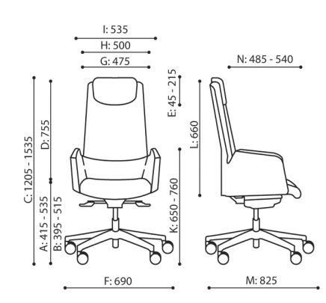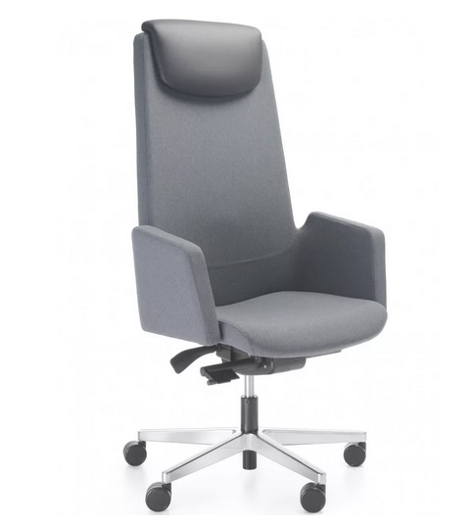

Zdjęcie poglądowe
66. Fotel obrotowy z zagłówkiem – 19 szt.

- Podstawa pięcioramienna, wykonana z poliamidu z dodatkiem włókna szklanego, czarna;
- Samohamowne kółka jezdne, średnica 65mm;
- Amortyzator gazowy umożliwiający płynną regulację wysokości siedziska;
- Nowoczesny mechanizm SYNCHRO umożliwiający synchroniczne odchylanie oparcia i siedziska z regulacją sprężystości odchylania w zależności od ciężaru siedzącego oraz blokady tego ruchu. Mechanizm wyposażony w system ANTI SHOCK zapobiegający uderzeniu oparcia w plecy siedzącego po zwolnieniu blokady mechanizmu;
- Siedzisko krzesła wykonane ze sklejki drewna liściastego, wyściełane trudnopalną pianką PU wykonaną w technologii pianek wylewanych w formach, gęstość pianki siedziska: 80 kg/m³ ;
- Siedzisko wyposażone w mechanizm regulacji głębokości w zakresie 50mm (sanki);
- Oparcie wykonane z sklejki drzewa liściastego, wyściełane trudnopalną pianką PU wykonaną w technologii wylewanej w formach o gęstości 75 kg/m³ , wyprofilowane do naturalnego kształtu kręgosłupa w części krzyżowo-lędźwiowej, tapicerowane w całości, bez maskownicy plastikowej w tylnej części oparcia;
- Pianki krzesła wykonane w technologii pianek trudnopalnych. Załączyć oświadczenie producenta o możliwości wykonania krzeseł z pianek trudnopalnych dla przedmiotowego postępowania wraz z świadectwem z badań potwierdzających klasę trudnopalności pianek zgodnych z normą PN EN 1021:1:2;
- Regulacja wysokości oparcia względem siedziska w systemie zapadkowym „no touch”;
- Krzesło posiada tapicerowany, miękki zagłówek, regulowany w zakresie wysokości oraz kąta nachylenia;
- Nie dopuszcza się pianek ciętych;
- Podłokietniki krzesła czarne, z nakładką wykonaną z PU (poliuretan),
z możliwością regulacji w zakresie wysokości;
- Krzesło tapicerowane tkaniną z włókna 100% poliester, gramatura min. 320g/m²
z atestami: higienicznym, trudnopalności EN 1021:1:2, ścieralności min. 180 000 cykli (PN-EN ISO 12947-2), odporności na piling 5 (EN ISO 12945-2), odporność
na światło 5-6 (EN ISO 105-B02), wymagany certyfikat Ecolabel. Nie dopuszcza
się tkaniny o innym składzie gatunkowym i niższych parametrach;
- Wymagany protokół oceny ergonomicznej w zakresie zgodności z PN EN 1335-1 oraz rozporządzeniem MPiPS z dnia 1.12.1998 (DZ.U. Nr 148, poz. 973);
- Wymagane potwierdzenie zgodność produktu z normą EN 1335-1:2002; EN 1335-2:2019 (bezpieczeństwo, ochrona zdrowia), wystawiony przez niezależną jednostkę uprawnioną do wydawania tego rodzaju zaświadczeń. Jako jednostkę niezależną uznaje się każdą jednostkę badawczą i certyfikującą posiadającą akredytację krajowego ośrodka certyfikującego – w przypadku Polski jest to Polskie Centrum Akredytacji (PCA), w przypadku certyfikatów wystawionych przez kraj zrzeszony w Unii Europejskiej, jako jednostkę niezależną uznaje się każdą jednostkę badawczą i certyfikującą posiadającą akredytację odpowiednika PCA w tym kraju;
- Krzesło produkowane w oparciu o zintegrowany system zarządzania określony w normach ISO 9001:2015 ISO 14001:2015 ISO 45001:2018 (jakość, środowisko, bezpieczeństwo i higiena pracy) potwierdzone dołączonymi certyfikatami, wystawiony przez niezależną jednostkę uprawnioną do wydawania tego rodzaju zaświadczeń( opis jednostki j.w.).

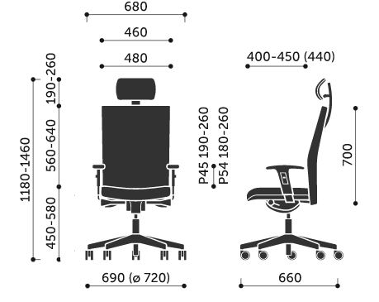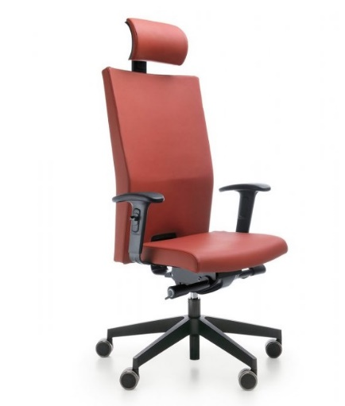

Zdjęcie poglądowe

67. Fotel obrotowy – 181 szt.

- Podstawa pięcioramienna, wykonana z poliamidu z dodatkiem włókna szklanego, czarna;
- Samohamowne kółka jezdne do miękkich powierzchni, średnica 65mm;
- Amortyzator gazowy umożliwiający płynną regulację wysokości siedziska;
- Nowoczesny mechanizm SYNCHRO umożliwiający synchroniczne odchylanie oparcia i siedziska z regulacją sprężystości odchylania w zależności od ciężaru siedzącego oraz blokady tego ruchu. Mechanizm wyposażony w system ANTI SHOCK zapobiegający uderzeniu oparcia w plecy siedzącego po zwolnieniu mechanizmu;
- Siedzisko krzesła wykonane ze sklejki drewna liściastego, wyściełane trudnopalną pianką PU wykonaną w technologii pianek wylewanych w formach, gęstość pianki siedziska: 80 kg/m³ ;
- Siedzisko wyposażone w mechanizm regulacji głębokości w zakresie 50mm (sanki);
- Podłokietniki krzesła czarne, z nakładką wykonaną z PU (poliuretan),
z możliwością regulacji w zakresie wysokości;
- Oparcie wykonane z sklejki drzewa liściastego, wyściełane trudnopalną pianką PU wykonaną w technologii wylewanej w formach o gęstości 75 kg/m³ , wyprofilowane do naturalnego kształtu kręgosłupa w części krzyżowo-lędźwiowej, tapicerowane w całości, bez maskownicy plastikowej w tylnej części oparcia. Regulacja wysokości oparcia względem siedziska w systemie zapadkowym „no touch”;
- Pianki krzesła wykonane w technologii pianek trudnopalnych. Załączyć oświadczenie producenta o możliwości wykonania krzeseł z pianek trudnopalnych dla przedmiotowego postępowania wraz z świadectwem z badań potwierdzających klasę trudnopalności pianek zgodnych z normą PN EN 1021:1:2;
- Krzesło tapicerowane tkaniną z włókna 100% poliester, gramatura min. 320g/m²
z atestami: higienicznym, trudnopalności EN 1021:1:2, ścieralności min. 180 000 cykli (PN-EN ISO 12947-2), odporności na piling 5 (EN ISO 12945-2), odporność
na światło 5-6 (EN ISO 105-B02), wymagany certyfikat Ecolabel. Nie dopuszcza się tkaniny o innym składzie gatunkowym i niższych parametrach;
- Wymagany protokół oceny ergonomicznej w zakresie zgodności z PN EN 1335-1 oraz rozporządzeniem MPiPS z dnia 1.12.1998 (DZ.U. Nr 148, poz. 973);
- Wymagane potwierdzenie zgodność produktu z normą EN 1335-1:2002, EN 1335-2:2019, wystawione przez niezależną, akredytowaną jednostkę uprawnioną
do wydawania tego rodzaju zaświadczeń. Jako jednostkę akredytowaną uznaje się każdą jednostkę badawczą i certyfikującą posiadającą akredytację krajowego ośrodka certyfikującego – w przypadku Polski jest to Polskie Centrum Akredytacji (PCA), w przypadku certyfikatów wystawionych przez kraj zrzeszony w Unii Europejskiej, jako jednostkę akredytowaną uznaje się każdą jednostkę badawczą
i certyfikującą posiadającą akredytację odpowiednika PCA w tym kraju;
- Krzesła produkowane oparciu o standardy produkcji określone w normie ISO 9001:2015, ISO 14001:2015 oraz ISO 45001:2018 potwierdzone dołączonymi certyfikatami, wystawionymi przez niezależną, akredytowaną jednostkę uprawnioną do wydawania tego rodzaju zaświadczeń. Jako jednostkę akredytowaną uznaje się każdą jednostkę badawczą i certyfikującą posiadającą akredytację krajowego ośrodka certyfikującego – w przypadku Polski jest to Polskie Centrum Akredytacji (PCA), w przypadku certyfikatów wystawionych przez kraj zrzeszony w Unii Europejskiej, jako jednostkę akredytowaną uznaje się każdą jednostkę badawczą i certyfikującą posiadającą akredytację odpowiednika PCA w tym kraju.

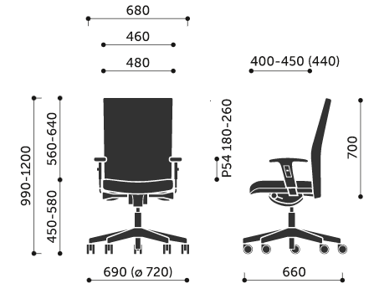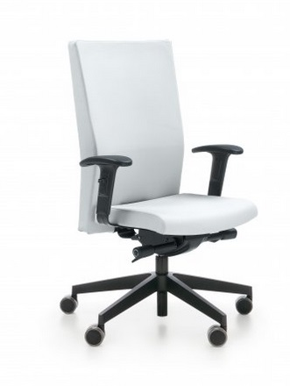
Zdjęcie poglądowe

68. Fotel gabinetowy do pok. 10/5 (fotel FG1 - materiał) – 1 szt.

80. Fotel gabinetowy FG1 – 1 szt.

Klasyczny, ekskluzywny fotel wypoczynkowy.
- Stelaż stalowy na nogach H - profil metalowy o przekroju 20 x 20 mm; wysokość nogi - 140 mm, kolor chrom błyszczący;
- Stelaż wewnętrzny fotela stanowi lite drewno z elementami płyty pilśniowej, sklejki oraz sprężyn falistych;
- Podłokietniki oraz oparcie fotela w formie brył sześciennych otaczają z trzech stron komfortowe siedzisko;
- Poduchy siedziska i oparcia wykonane, jako niezależne elementy, mocowane
do kubełka zamkiem błyskawicznym;
- Poduchy siedziska i oparcia fotela wykonane z wysokoodbojnej trudnopalnej pianki ciętej poliuretanowej o gęstości 35kg/m³ ;
- Pianki krzesła wykonane w technologii pianek trudnopalnych. Załączyć oświadczenie producenta o możliwości wykonania krzeseł z pianek trudnopalnych dla przedmiotowego postępowania wraz z świadectwem z badań potwierdzających klasę trudnopalności pianek zgodnych z normą PN EN 1021:1:2;
- Fotel w całości tapicerowany wysokiej jakości skórą licową niekorygowaną,
o jakości potwierdzonej załączonym do oferty raportem technicznym w oparciu
o normę BS EN 13336, skóra o odporności barwy na tarcie (na sucho, na mokro) -4-5 (PN-EN ISO 11640), trudnozaplaności – papieros (UNI EN 1021-1), zapałka (UNI EN 1021-2), odporności na światło-5 (BS EN ISO 105-B02). Grubość skóry 0,8-1,0 mm (+/- 15%);
- Fotel produkowany w oparciu o zintegrowany system zarządzania określony
w normach ISO 9001:2015 ISO 14001:2015 ISO 45001:2018 (jakość, środowisko, bezpieczeństwo i higiena pracy) potwierdzone dołączonymi certyfikatami, wystawionymi przez niezależną, akredytowaną jednostkę uprawnioną
do wydawania tego rodzaju zaświadczeń. Jako jednostkę akredytowaną uznaje się każdą jednostkę badawczą i certyfikującą posiadającą akredytację krajowego ośrodka certyfikującego – w przypadku Polski jest to Polskie Centrum Akredytacji (PCA), w przypadku certyfikatów wystawionych przez kraj zrzeszony w Unii Europejskiej, jako jednostkę akredytowaną uznaje się każdą jednostkę badawczą
i certyfikującą posiadającą akredytację odpowiednika PCA w tym kraju.

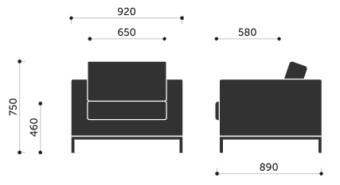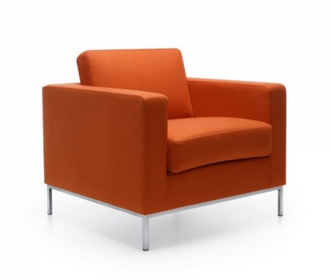

Zdjęcie poglądowe

69. Pufa pikowana – 1 szt.

- Wszechstronne zastosowanie dzięki schowkowi pod siedzeniem;
- Miękkie wypełnienie;
- Wysokiej jakości aksamitna tapicerka;
- Tapicerka nie jest zdejmowana;
- Dopuszczalne obciążenie: max. 150 kg ;
- Kolorystyka – jak na zdjęciu poglądowym (odcienie granatu, ciemnego niebieskiego);
- wymiary (Średnica: 70 cm, Wysokość: 42 cm);
- materiał: Tapicerka: aksamit (poliester), 20 000 cykli w teście Martindale'a;
- Korpus: drewno eukaliptusowe;
- Obicie: wyściółka z pianki;
- Gęstość: 28 kg/m².

Zdjęcie poglądowe

70. Krzesło gabinetowe - 49 szt.

Fotel stacjonarny na czterech nogach z podłokietnikami
Wymagane wymiary:
- Wysokość krzesła 875 mm;
- Szerokość krzesła 605 mm;
- Głębokość krzesła 605 mm;
- Szerokość siedziska 480 mm;
- Szerokość oparcia 465 mm;
- Wysokość siedziska 450 mm;
- Głębokość siedziska 470 mm.

Fotel powinien posiadać:
- Siedzisko i oparcie wykonane ze sklejki o grubości 10 mm;
- Siedzisko wraz z oparciem stanowią dwa elementy połączone ze sobą na stałe elementami blachy co daje dodatkową elastyczność oparcia;
- Fotel nie posiada żadnych plastikowych elementów. Nie dopuszcza się plastikowej maskownicy na oparciu i siedzisku;
- Tapicerka siedziska i oparcia wykonana na bazie wtryskowej pianki o cechach trudno zapalnych;
- Pod siedziskiem zamocowana poduszka dystansowa zapobiegająca uszkodzeniom tapicerki przy sztaplowaniu;
- Poduszka oparcia i siedziska posiada wyraźne krawędzie i powierzchnie boczne zszywane z kawałków tkaniny. Nie dopuszcza się zaokrąglonych boków;
- Oparcie o grubości 50 mm;
- Siedzisko o grubości 60 mm;
- Stelaż wykonany ze stalowej chromowanej rury o średnicy 25 mm;
- Przednie nogi z podłokietnikami połączone niewidocznym spawem pod ostrym kątem;
- Tylne nogi z podłokietnikami połączone za pośrednictwem krótkiego odcinka rury o tej samej średnicy łączonego pod kątem 90 stopni i z niewidocznymi spawami;
- Wszystkie zewnętrzne połączenia rur stelaża posiadają niewidoczne
i szlifowane spawy;
- Stelaż nie jest w żaden sposób połączony z oparciem;
- Stelaż mocowany jest wyłącznie z siedziskiem. Nie dopuszcza się bezpośredniego połączenia w jakikolwiek sposób stelaża z oparcie;
- Siedzisko połączone ze stelażem za pośrednictwem plastikowych podkładek siodłowych dopasowanych do kształtu rury. Otwory montażowe w sklejce wyposażone w metalowe gwintowane okucia;
- Nakładki na podłokietniki miękkie, czarne z tworzywa poliuretanowego - PU
- Fotel tapicerowany skórą licową. Nie dopuszcza się zastosowania skóry dwoiny lub łączenia skóry i skaju.
Fotel tapicerowany skórą licową o parametrach nie gorszych niż:
- Wielkość błamu około 5m2
- Grubość >0,8mm-1,1mm
- Test tarcia na mokro>250 (BS EN ISO 11640:1998)
- Test tarcia na sucho>500 (EN ISO 11640:1998)
- Zginanie > 50 000 cykli (BS EN ISO 5402:2002)
- Nie stosowano PCP i CFC podczas procesu garbowania, mogą występować niewielkie różnice w odcieniu i strukturze
- Atest trudnozapalności (UNI EN 1021-1:2006, UNI EN 1021-2:2006)
Wymagane dokumenty:
- Świadectwo z badań zgodności produktu z normą PN-EN 1728:2012 , PN-EN 16139:2013_07, PN-EN 1022:2007 w zakresie wymagań wytrzymałościowych
i bezpiecznych rozwiązań konstrukcyjnych;
- Sprawozdanie z badań zapalności sklejki wystawione przez niezależną jednostkę badawczą dotyczące zgodności produktu z wymaganiami norm PN-EN 1021-1:2014 oraz PN-EN 1021-2:2014;
- Sprawozdanie z badań toksycznych produktów spalania sklejki wystawione przez niezależną jednostkę badawczą dotyczące zgodności produktu
z wymaganiami normy PN-B-02855:1988;
- Potwierdzenie parametrów tapicerki w postaci atestów;
- Należy przedstawić pisemne potwierdzenie producenta o wykonaniu siedzisk
z zastosowaniem pianki o cechach trudno zapalnych do danej partii;
- Wymaga się aby producent krzesła posiadał i dostarczył certyfikat ISO 9001 oraz ISO 14001;

- Wszystkie dokumenty potwierdzone przez producenta za zgodność
z oryginałem z datą nie starszą niż 30 dni.

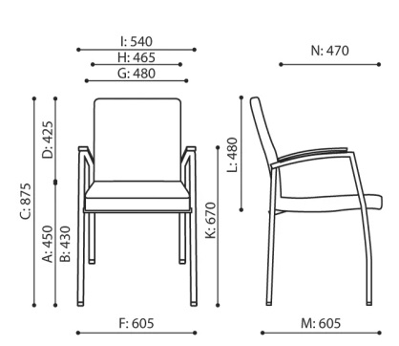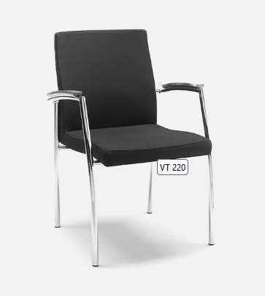
Zdjęcie poglądowe

71. Krzesło konferencyjne – 188 szt.

Krzesło konferencyjne z tapicerowanym siedziskiem i oparciem oraz drewnianymi podłokietnikami.
Wymagane wymiary :
- Wysokość całkowita : 930 mm;
- Wysokość siedziska : 465 mm;
- Głębokość siedziska : 470 mm;
- Szerokość siedziska : 440 mm;
- Szerokość oparcia : 440 mm;
- Długość oparcia : 540 mm.
Ergonomicznie wyprofilowane siedzisko i oparcie.
Rama krzesła wykonana z rury stalowej o średnica: 22x1,5 mm i malowanej proszkowo na kolor White aluminium RAL 9006 (ALU).
Szkielet siedziska wykonany z 5-warstwowej sklejki bukowej, grubość 7 mm, pokrytej pianką ciętą, grubość 60 mm, gęstość 35 kg/m3.
Szkielet oparcia wykonany z 6-warstwowej sklejki bukowej, grubość 8,5 mm.
Przednia część oparcia pokryta pianką ciętą, grubość 30 mm, gęstość 35 kg/m3.
Tylna część oparcia pokryta pianką ciętą, grubość 10 mm, gęstość 21 kg/m3. Podłokietniki zintegrowane z ramą krzesła, nakładki podłokietników wykonane
z litego drewna bukowego, grubość 26 mm, szerokość 40 mm.
Kolor nakładek należy dopasować do koloru mebli.
Stopki do powierzchni miękkich.
Możliwość sztaplowania do czterech szt.uk.
Tapicerka krzesła wykonana w 100% z poliestru pochodzącego z recyclingu
o gramaturze minimum 310g/m2.
Posiada odporność na : ścieranie minimum 100 000 cykli Mertindala, barwy na światło 6(EN ISO 12945-2), piling 5(EN ISO 12945-2) oraz atest trudozapalności EN 1021-1, EN 1021-2.
Krzesło posiada Certyfikat bezpieczeństwa: EN 16139, EN 1728, EN 1022.

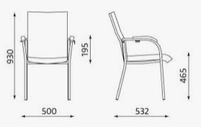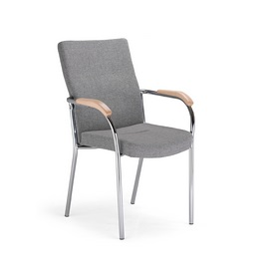
Zdjęcie poglądowe
72. Krzesło stacjonarne – 17 szt.

Jednoosobowa sofa z miękkim tapicerowanym siedziskiem i oparciem, ze
zintegrowanymi podłokietnikami na czterech metalowych nogach.
Wymagane wymiary :
- Wysokość całkowita – 750 mm;
- Wysokość siedziska 420 mm;
- Głębokość siedziska 500 mm;
- Wysokość oparcia – 330 mm.

Siedzisko wykonane z płyty wiórowej o grubości 18 mm, górna formatka gąbki
o grubości 15 mm i dolna formatka gąbki o gęstości 35 kg/m3 oraz grubości 35 mm.
Na przodzie wstawiony pas gąbki o gęstości 40 kg/m3 i grubości 25 mm.
Pas gąbki o gęstości 35 kg/m3 i grubości 20 mm wstawiony pomiędzy siedzisko
i oparcie.
Oparcie posiada szkielet ze sklejki z drewna liściastego o grubości 10 mm, wewnątrz formatka gąbki o gęstości 35 kg/m3 i grubości 25 mm, na niej formatka gąbki o gęstości 40 kg/m3 i grubości 20 mm.
Zewnątrz kubełka formatka gąbki o gęstości 35 kg/m3 i grubości 15 mm.
Na bokach oparcia gąbka o gęstości 40 kg/m3 i grubości 10 mm.
Nogi wykonane z rury stalowej o średnicy fi 22x2.0 mm, malowanej proszkowo
na kolor White aluminium RAL 9006 (ALU).
Stopki wykonane z polipropylenu do powierzchni miękkich.
Tapicerka krzesła wykonana w 100% z poliestru pochodzącego z recyclingu
o gramaturze minimum 310g/m2.
Posiada odporność na : ścieranie minimum 100 000 cykli Mertindala, barwy na światło 6(EN ISO 12945-2), piling 5(EN ISO 12945-2) oraz atest trudozapalności EN 1021-1, EN 1021-2.
Krzesło posiada certyfikat bezpieczeństwa: EN 16139, EN 1728, EN 1022.

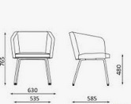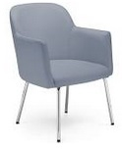
Zdjęcie poglądowe
73. Krzesło – 14 szt.

- Krzesło konferencyjne na czterech nogach. Stelaż wykonany z rury stalowej
o przekroju FI 16 x 2 mm, lakierowany proszkowo w kolorze metalik. Konstrukcja krzesła umożliwia jego sztaplowanie;
- Stopki twarde do miękkiej podłogi;
- Pod siedziskiem krzesło posiada maskownicę z tworzywa sztucznego
w kolorze czarnym. Maskownica zapobiega odkształcaniu tkaniny siedziska podczas sztaplowania krzeseł;
- Krzesło posiada konstrukcję kubełkową. Kubełek wykonany ze sklejki bukowej;
- Siedzisko i oparcie pokryte pianą poliuretanową;
- Krzesło w całości tapicerowane (również oparcie z tyłu) tkaniną z włókna 100% poliester, gramatura min. 320g/m² z atestami: higienicznym, trudnopalności EN 1021:1:2, ścieralności min. 180 000 cykli (PN-EN ISO 12947-2), odporności na piling 5 (EN ISO 12945-2), odporność barwy na tarcie 4-5 (EN ISO 105-X12) oznaczenie formaldehydu (PN-EN ISO 14184-1), odporność barwy na działanie potu – 5 (PN-EN ISO 105-E04), odporność barwy na rozpuszczalniki organiczne 5(PN-EN ISO 105-X-05), odporność na przesunięcie w szwie- 3mm, kat A(PN-EN ISO 13936-2), odporność barwy na plamienie wodą 5(BS EN ISO 105 E16) wymagany certyfikat Ecolabel. Nie dopuszcza się tkaniny o innym składzie gatunkowym i niższych parametrach;
- Krzesło posiada certyfikat zgodności z normą PN EN 16139:2014, dotyczącą wytrzymałości i stabilności;
- Krzesło produkowane zgodnie z wdrożonym przez producenta System Zarządzania Jakością, certyfikat ISO 9001:2008 w zakresie stosowania: projektowanie, produkcja, sprzedaż i serwis mebli biurowych oraz ich komponentów oraz System Zarządzania Środowiskowego, certyfikat ISO 14001 : 2004 + Cor 1 : 2009 w zakresie: projektowanie, produkcja, sprzedaż
i serwis mebli biurowych i ich komponentów. Powyższe certyfikaty należy dołączyć do oferty.
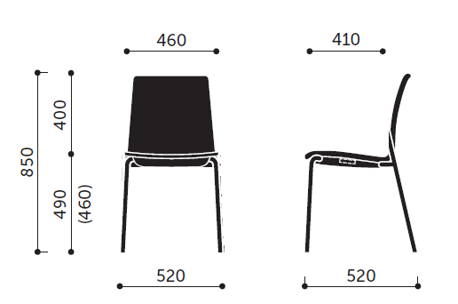 oparcie
Zdjęcie poglądowe
74. Krzesło socjalne – 26 szt.

Krzesło na czterech metalowych nogach malowanych proszkowo. Tapicerowane siedzisko o średnicy 34 cm.
- Lekka i stabilna metalowa konstrukcja;
- kolor tapicerki - odcienie beżu, (2 odcienie do wybory);
- kolorach: nóżki - chrome (błyszczący);
- Siedzisko tapicerowane, tkanina -przypominająca skórę naturalną z delikatnie widoczną fakturą odpowiadającą naturalnej strukturze. Materiał składa się
w 100% z Poliestru pokrytego warstwą PCV gramaturze 460 g/m2. Skaj jest łatwy w utrzymaniu czystości, wystarczy przetrzeć go wilgotną ściereczką. Gramatura: 460 g/m2, Odporność na ścieranie: ≥30 000 cykli Martindale, Trudnozapalność: N oznacza niepalność: EN 1021-1, EN 1021-2, BS 5852-1;
- Krzesło posiada okrągłe nogi;
- Możliwość sztaplowania - nakładania jedno na drugie.
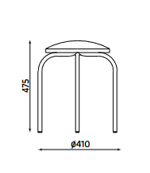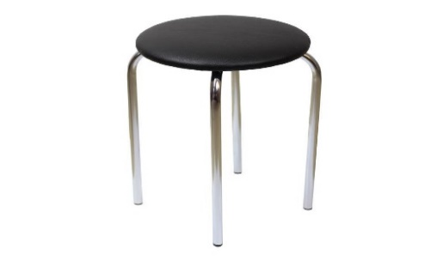
Zdjęcie poglądowe

75. Sofa do pok. 10/5 (sofa SG1 - materiał) – 1 szt.

76. Sofa gabinetowa SG1 – 1 szt.

Klasyczna, ekskluzywna sofa wypoczynkowa.
- Stelaż stalowy na nogach H - profil metalowy o przekroju 20 x 20 mm; wysokość nogi - 140 mm, kolor chrom błyszczący;
- Stelaż wewnętrzny sofy stanowi lite drewno z elementami płyty pilśniowej, sklejki oraz sprężyn falistych;
- Podłokietniki oraz oparcie sofy w formie brył sześciennych otaczają z trzech stron komfortowe siedzisko;
- Poduchy siedziska i oparcia wykonane jako niezależne elementy, mocowane
do kubełka zamkiem błyskawicznym;
- Poduchy siedziska i oparcia sofy wykonane z wysokoodpornej trudnopalnej pianki ciętej poliuretanowej o gęstości 35kg/m³;
- Pianki krzesła wykonane w technologii pianek trudnozapalnych. Załączyć oświadczenie producenta o możliwości wykonania krzeseł z pianek trudnopalnych dla przedmiotowego postępowania wraz z świadectwem z badań potwierdzających klasę trudnopalności pianek zgodnych z normą PN EN 1021:1:2;
- Sofa w całości tapicerowana wysokiej jakości skórą licową niekorygowaną,
o jakości potwierdzonej załączonym do oferty raportem technicznym w oparciu
o normę BS EN 13336, skóra o odporności barwy na tarcie (na sucho, na mokro) -4-5 (PN-EN ISO 11640), trudnozapalności – papieros (UNI EN 1021-1), zapałka (UNI EN 1021-2), odporności na światło-5 (BS EN ISO 105-B02). Grubość skóry 0,8-1,0 mm (+/- 15%);
- Sofa produkowana w oparciu o zintegrowany system zarządzania określony
w normach ISO 9001:2015 ISO 14001:2015 ISO 45001:2018 (jakość, środowisko, bezpieczeństwo i higiena pracy) potwierdzone dołączonymi certyfikatami, wystawionymi przez niezależną, akredytowaną jednostkę uprawnioną
do wydawania tego rodzaju zaświadczeń. Jako jednostkę akredytowaną uznaje się każdą jednostkę badawczą i certyfikującą posiadającą akredytację krajowego ośrodka certyfikującego – w przypadku Polski jest to Polskie Centrum Akredytacji (PCA), w przypadku certyfikatów wystawionych przez kraj zrzeszony w Unii Europejskiej, jako jednostkę akredytowaną uznaje się każdą jednostkę badawczą
i certyfikującą posiadającą akredytację odpowiednika PCA w tym kraju.
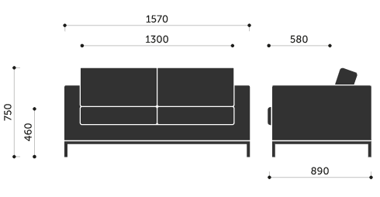
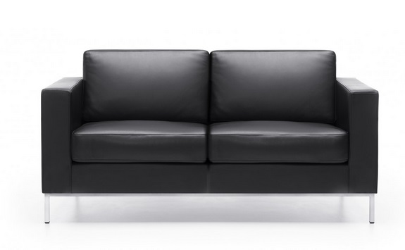

Zdjęcie poglądowe

77. Sofa gabinetowa SG2 – 19 szt.

- Klasyczna sofa wypoczynkowa o kubistycznej formie, w całości tapicerowana tkaniną obiciową;
- Wsparta na metalowej płozie o wymiarach 130x60mm biegnącej wzdłuż bocznej krawędzi sofy, malowanej proszkowo na kolor czarny, Alu i chrom błyszczący;
- Podłokietniki oraz oparcie sofy w formie brył sześciennych otaczają z trzech stron komfortowe siedzisko, wykonane ze stelaża z płaskimi sprężynami falistymi, pokrytego trudnopalną pianką PU;
- Stelaż sofy stanowi lite drewno pokryte sklejką oraz trudnopalną pianką PU
o gęstościach siedzisko 40 kg/m³ i oparcie 25 kg/m³;
- Pianki sofy wykonane w technologii pianek trudnopalnych. Załączyć oświadczenie producenta o możliwości wykonania sof z pianek trudnopalnych dla przedmiotowego postępowania wraz z świadectwem z badań potwierdzających klasę trudnopalności pianek zgodnych z normą PN EN 1021:1:2;
- Sofa w całości tapicerowana tkaniną zmywalną o składzie osnowa 100% poliester Hi-Loft 2, lico 100% vinyl, gramatura 650g/m², trudnopalności EN 1021:1:2 (papieros, zapałka), trudnozapalność DIN 4102 B2, NF P92-503/M2, o klasie ścieralności >300 000 cykli EN ISO 12947-2, odporność na światło >5 (DIN EN ISO 105-B02). Tkanina posiada właściwości antybakteryjne i antygrzybiczne, wykazuje odporność na działanie uryny, tkaninę można dezynfekować środkami na bazie amoniaku, chloru, alkoholu, nafty. Antystatyczna. Posiada atest higieniczny;
- Wymagane potwierdzenie zgodność produktu z normą EN 16139:2013, wystawione przez niezależną, akredytowaną jednostkę uprawnioną do wydawania tego rodzaju zaświadczeń. Jako jednostkę akredytowaną uznaje się każdą jednostkę badawczą i certyfikującą posiadającą akredytację krajowego ośrodka certyfikującego – w przypadku Polski jest to Polskie Centrum Akredytacji (PCA), w przypadku certyfikatów wystawionych przez kraj zrzeszony w Unii Europejskiej, jako jednostkę akredytowaną uznaje się każdą jednostkę badawczą
i certyfikującą posiadającą akredytację odpowiednika PCA w tym kraju;
- Sofy produkowane w oparciu o standardy produkcji określone w normie ISO 9001:2015, ISO 14001:2015 oraz ISO 45001:2018 potwierdzone dołączonymi certyfikatami, wystawionymi przez niezależną, akredytowaną jednostkę uprawnioną do wydawania tego rodzaju zaświadczeń. Jako jednostkę akredytowaną uznaje się każdą jednostkę badawczą i certyfikującą posiadającą akredytację krajowego ośrodka certyfikującego – w przypadku Polski jest to Polskie Centrum Akredytacji (PCA), w przypadku certyfikatów wystawionych przez kraj zrzeszony w Unii Europejskiej, jako jednostkę akredytowaną uznaje się każdą jednostkę badawczą i certyfikującą posiadającą akredytację odpowiednika PCA w tym kraju.

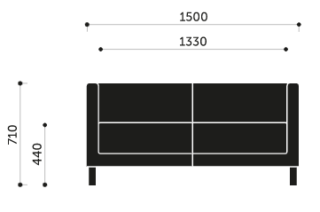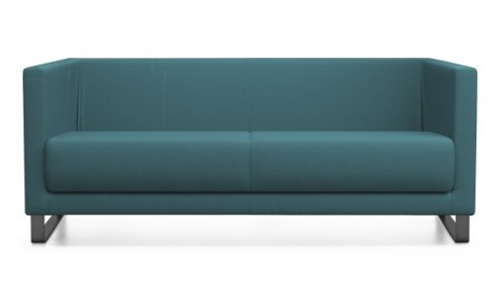
Zdjęcie poglądowe

78. Sofa gabinetowa SG3 – 3 szt.
Sofa 3-osobowa z podłokietnikami na metalowym stelażu i metalowych 4 nogach
o wymiarach:
- Tapicerka- 100% poliester, gramatura min 300 gr/m2, odporność na ścieranie - min 150000 cykli Martindale’a, odporność na peeling- 5 (PN-EN ISO 12945-2);
- Kolor- do uzgodnienia z palety kolorów dostępnych u producenta- min. 8 kolorów do wyboru, w tym odcienie szarości, zieleni, granatu, brązu;
- Elementy konstrukcyjne korpusu wykonać z płyty wiórowej 18 mm, sklejki 18 mm oraz tarcicy;
- Warstwę sprężynującą siedzisk mają stanowić pasy tapicerskie pokryte filcem i pianką poliuretanową grubości 60-70 mm;
- Na oparciach pianka poliuretanowa o grubości 50-80 mm, na podłokietnikach twardą piankę;
- Oparcie i podłokietniki stanowią jeden zespół do którego zamocowane jest siedzisko;
- Całość powinna być osadzona na nogach z kształtowników stalowych, malowanych proszkowo;
- Grubość podłokietników 70-80 mm, wysokość mierzona od płaszczyzny siedziska- 305-320 mm;
- Przednie nogi spawane pod kątem 90°. Wysokość nóg- 250-265 mm;
- Wszystkie nogi są zakończone od dołu chromowanymi podkładkami wykonanymi z blachy stalowej o grubości 4 mm;
- Nogi mocowane są do korpusu mebla za pomocą śrub spawanych do nogi
i dodatkowo od dołu na 4 wkręty;
- Dopuszczalne odstępstwo w wymiarach +/-20mm;
- Tapicerka- 100% poliester, gramatura min 300 gr/.
Zdjęcie poglądowe

79. Sofa rozkładana 3-osobowa - 1 szt.

- tapicerowana sofa trzyosobowa z funkcją spania;
- siedzisko i oparcie stałe wypełnione elastyczną pianką;
- cichy i szybki system rozkładania klik klak;
- równa powierzchnia spania po rozłożeniu;
- pojemnik na pościel;
- nogi PCV;
- kolorystyka, min. 4 kolory do wybory, szarości, beżu, brązu.
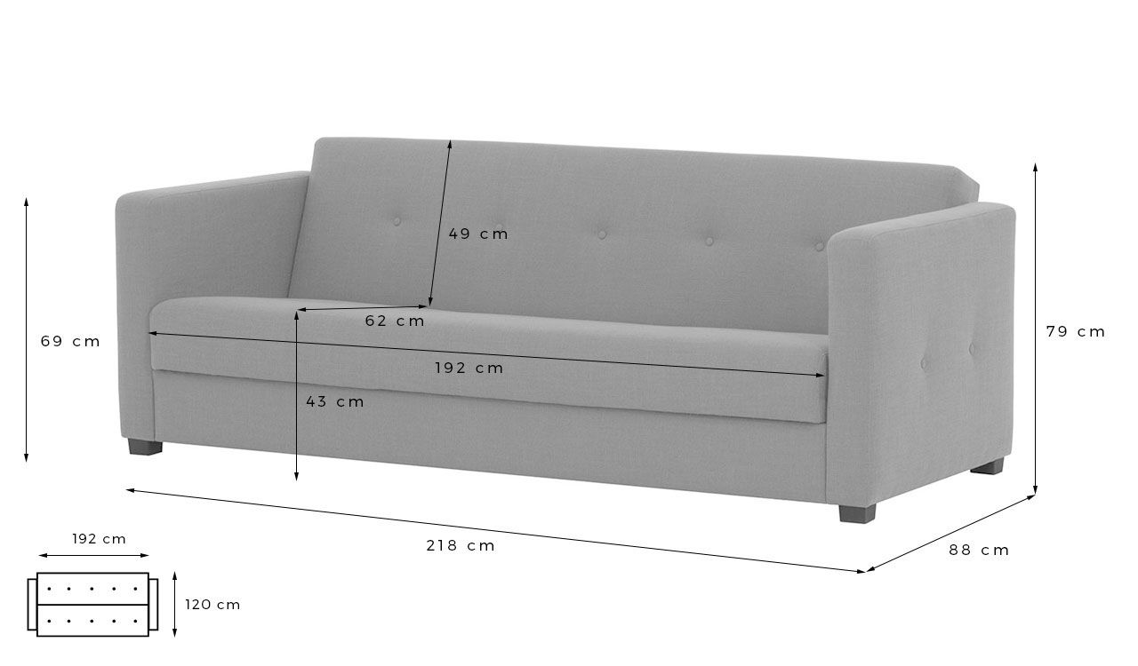
Zdjęcie poglądowe
81. Fotel gabinetowy FG2 – 12 szt.
- Klasyczny fotel wypoczynkowy o kubistycznej formie, w całości tapicerowany tkaniną obiciową;
- Wsparty na metalowej płozie o wymiarach 130x60 mm biegnącej wzdłuż bocznej krawędzi fotela, grubość blachy płozy 6mm. Płoza malowana na kolor chrom błyszczący;
- Podłokietniki oraz oparcie fotela w formie brył sześciennych otaczają z trzech stron komfortowe siedzisko, wykonane ze stelaża z płaskimi sprężynami, pokrytego trudnopalną pianką PU;
- Stelaż fotela stanowi lite drewno pokryte sklejką oraz trudnopalną pianką PU
o gęstości siedziska 40 kg/m³ i oparcia 25 kg/m³;
- Pianki krzesła wykonane w technologii pianek trudnopalnych. Załączyć oświadczenie producenta o możliwości wykonania krzeseł z pianek trudnopalnych dla przedmiotowego postępowania wraz z świadectwem z badań potwierdzających klasę trudnopalności pianek zgodnych z normą PN EN 1021:1:2;
- Fotel tapicerowany tkaniną zmywalną o składzie osnowa 100% poliester Hi-Loft 2, lico 100% vinyl, gramatura 650g/m², trudnopalności EN 1021:1:2 (papieros, zapałka), trudnozapalność DIN 4102 B2, NF P92-503/M2, o klasie ścieralności >300 000 cykli EN ISO 12947-2, odporność na światło >5 (DIN EN ISO 105-B02). Tkanina posiada właściwości antybakteryjne i antygrzybiczne, wykazuje odporność na działanie uryny, tkaninę można dezynfekować środkami na bazie amoniaku, chloru, alkoholu, nafty. Antystatyczna. Posiada atest higieniczny;
- Wymagane potwierdzenie zgodność produktu z normą EN 16139:2013, wystawione przez niezależną, akredytowaną jednostkę uprawnioną do wydawania tego rodzaju zaświadczeń. Jako jednostkę akredytowaną uznaje się każdą jednostkę badawczą i certyfikującą posiadającą akredytację krajowego ośrodka certyfikującego – w przypadku Polski jest to Polskie Centrum Akredytacji (PCA), w przypadku certyfikatów wystawionych przez kraj zrzeszony w Unii Europejskiej, jako jednostkę akredytowaną uznaje się każdą jednostkę badawczą i certyfikującą posiadającą akredytację odpowiednika PCA w tym kraju;
- Fotel produkowany w oparciu o standardy produkcji określone w normach ISO 9001:2015 ISO 14001:2015 ISO 45001:2018 (jakość, środowisko, bezpieczeństwo
i higiena pracy) potwierdzone dołączonymi certyfikatami, wystawionymi przez niezależną, akredytowaną jednostkę uprawnioną do wydawania tego rodzaju zaświadczeń. Jako jednostkę akredytowaną uznaje się każdą jednostkę badawczą
i certyfikującą posiadającą akredytację krajowego ośrodka certyfikującego –
w przypadku Polski jest to Polskie Centrum Akredytacji (PCA), w przypadku certyfikatów wystawionych przez kraj zrzeszony w Unii Europejskiej, jako jednostkę akredytowaną uznaje się każdą jednostkę badawczą i certyfikującą posiadającą akredytację odpowiednika PCA w tym kraju;
- Wymagany okres 5 letniej gwarancji producenta, potwierdzony ramowymi warunkami gwarancji dołączonymi do oferty;
- Wszystkie wymienione atesty i certyfikaty, wraz z podaniem nazwy, symbolu oraz producenta oferowanych krzeseł, muszą być zawarte w ofercie.
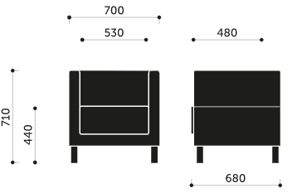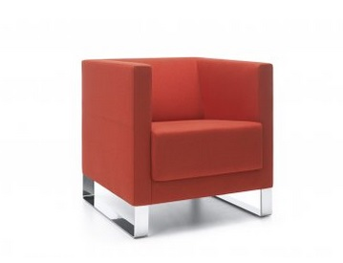

Zdjęcie poglądowe

82. Siedzisko dwuosobowe ze stolikiem – 4 szt.

Kanapa dwuosobowa z oparciem:
Wymagane wymiary :
- Szerokość – 2250 mm;
- Głębokość – 750 mm;
- Wysokość całkowita – 750 mm;
- Wysokość siedziska 420 mm;
- Głębokość siedziska 500 mm;
- Wysokość oparcia – 330 mm.

Kanapa powinna posiadać następujące funkcje i wyposażenie:
- Samodzielny element stanowiący fragment modułowego systemu
z możliwością łączenia modułów;
- Kanapa o geometrycznym o kształcie zbliżonym do prostopadłościanu;
- Kanapa składa się z trzech osobnych modułów na wspólnym stelażu stanowiących kolejno: siedzisko z oparciem, stolik, siedzisko bez oparcia;
- Blat stolika wykonany z płyty laminowanej o grubości 18 mm;
- Oparcie i siedzisko wykonane na bazie sklejki, płyty wiórowej i HDF;
- Siedzisko o skrzyniowej konstrukcji wykonane na bazie płyty wiórowej;
- Tapicerowana skrzynia siedziska o wysokości 200 mm;
- Siedzisko wykonane na bazie pianki o właściwościach trudno zapalnych;
- Tapicerka elementów bocznych, siedziska i oparcia zszywana z kawałków
z wyraźnie zaznaczonymi krawędziami i płaskimi powierzchniami;
- Oparcie ma kształt trapezu zwężającego się ku górze i głębokości podstawy 250 mm;
- Oparcie wykonane na bazie ciętej pianki o właściwościach trudno zapalnych;
- Stelaż malowany proszkowo na kolor czarny;
- Stelaż wykonany z kształtownika o profilu 25x25 mm posiada cztery płozy składające się z elementów łączonych pod kątem prostym połączony z ramą pod siedziskiem z tego samego profilu. Dwie płozy umieszczone są skrajnie,
a dwie pomiędzy siedziskami;
- Stelaż o wysokości 230 mm;
- Płozy posiadają plastikowe ślizgi zabezpieczające podłogę.

Kanapa tapicerowana materiałem o udokumentowanych parametrach nie gorszych niż :
- Ścieralność: 150 000 cykli Martindale;
- Trudnopalność według normy BN EN 1021/1-2, Crib 5;
- Odporność na pilling 5 ;
- Skład: poliester 92% +Acryl 8%;
- Gramatura 250 g/m2;
- Odporność na światło 6.

Wymagane dokumenty:
- Sprawozdanie z badań wystawiona przez niezależną jednostkę badawczą dotycząca zgodności produktu z normą PN-EN 12520:2016-02, PN-EN16139:2013-07/AC:2013-09, PN-EN 1022:2019-03;
- Sprawozdanie winno być wystawione przez niezależne laboratorium badawcze akredytowane przez Polskie Centrum Akredytacji (PCA) lub inne jednostki akredytujące działające na ternie UE wskazane na skutek Rozporządzenia Parlamentu Europejskiego i Rady Unii Europejskiej NR 765/2008 z dnia 9 lipca 2008 r.;
- Wymaga się aby producent posiadał i dostarczył certyfikat ISO 9001
oraz ISO 14001;
- Należy przedstawić pisemne potwierdzenie producenta o wykonaniu produktu z zastosowaniem pianki o właściwościach trudno zapalnych do danej partii;
- Należy przedstawić pisemne potwierdzenie atestów na tkaninę;
- Wszystkie dokumenty potwierdzone przez producenta za zgodność
z oryginałem z datą nie starszą niż 30 dni.

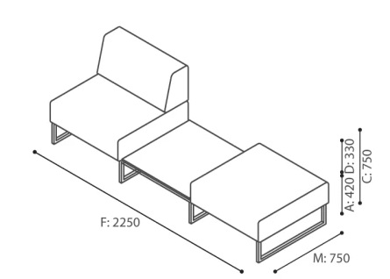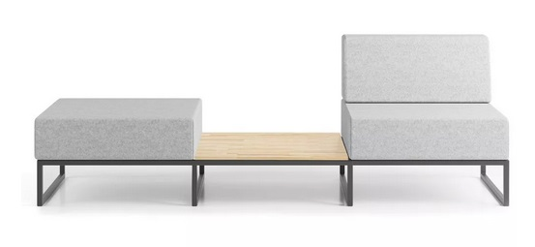

Zdjęcie poglądowe

83. Siedzisko trzyosobowe – 2 szt.

Kanapa trzyosobowa z oparciem:
Wymagane wymiary :
- Szerokość – 2250 mm
- Głębokość – 750 mm
- Wysokość całkowita – 750 mm
- Wysokość siedziska 420 mm
- Głębokość siedziska 500 mm
- Wysokość oparcia – 330 mm

Kanapa powinna posiadać następujące funkcje i wyposażenie:
- Samodzielny element stanowiący fragment modułowego systemu
z możliwością łączenia modułów;
- Kanapa o geometrycznym k szt.ałcie zbliżonym do prostopadłościanu;
- Kanapa składa się z trzech osobnych modułów stanowiących siedzisko
z oparciem na wspólnym stelażu;
- Oparcie i siedzisko wykonane na bazie sklejki, płyty wiórowej i HDF;
- Siedzisko o skrzyniowej konstrukcji wykonane na bazie płyty wiórowej;
- Tapicerowana skrzynia siedziska o wysokości 200 mm;
- Siedzisko wykonane na bazie pianki o właściwościach trudno zapalnych;
- Tapicerka elementów bocznych, siedziska i oparcia zszywana z kawałków
z wyraźnie zaznaczonymi krawędziami i płaskimi powierzchniami;
- Oparcie ma k szt.ałt trapezu zwężającego się ku górze i głębokości podstawy 250 mm;
- Oparcie wykonane na bazie ciętej pianki o właściwościach trudno zapalnych
- Stelaż malowany proszkowo na kolor czarny;
- Stelaż wykonany z k szt.ałtownika o profilu 25x25 mm posiada cztery płozy składające się z elementów łączonych pod kątem prostym połączony z ramą pod siedziskiem z tego samego profilu. Dwie płozy umieszczone są skrajnie,
a dwie pomiędzy siedziskami;
- Stelaż o wysokości 230 mm;
- Płozy posiadają plastikowe ślizgi zabezpieczające podłogę.

Kanapa tapicerowana materiałem o udokumentowanych parametrach nie gorszych niż :
- Ścieralność: 150 000 cykli Martindale;
- Trudnopalność według normy BN EN 1021/1-2, Crib 5;
- Odporność na pilling 5;
- Skład: poliester 92% +Acryl 8%;
- Gramatura 250 g/m2;
- Odporność na światło 6.

Wymagane dokumenty:
- Sprawozdanie z badań wystawiona przez niezależną jednostkę badawczą dotycząca zgodności produktu z normą PN-EN 12520:2016-02, PN-EN16139:2013-07/AC:2013-09, PN-EN 1022:2019-03;
- Sprawozdanie winno być wystawione przez niezależne laboratorium badawcze akredytowane przez Polskie Centrum Akredytacji (PCA) lub inne jednostki akredytujące działające na ternie UE wskazane na skutek Rozporządzenia Parlamentu Europejskiego i Rady Unii Europejskiej NR 765/2008 z dnia 9 lipca 2008 r.;
- Wymaga się aby producent posiadał i dostarczył certyfikat ISO 9001 oraz ISO 14001;
- Należy przedstawić pisemne potwierdzenie producenta o wykonaniu produktu z zastosowaniem pianki o właściwościach trudno zapalnych do danej partii;
- Należy przedstawić pisemne potwierdzenie atestów na tkaninę;
- Wszystkie dokumenty potwierdzone przez producenta za zgodność
z oryginałem z datą nie starszą niż 30 dni.
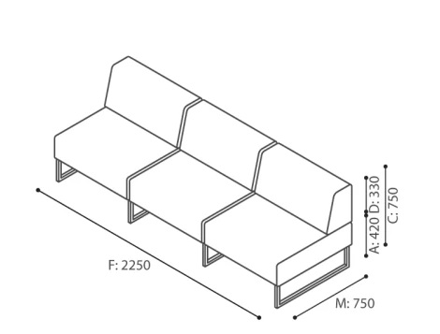

Zdjęcie poglądowe

84. Pufa fi90 – 1 szt.

Wymagane wymiary:
- Średnica 900 mm;
- Całkowita wysokość pufa 410 mm.

Pufa o kształcie walca powinna posiadać:
- Górny i dolny element pufy wykonany z płyty wiórowej o gr. 15 mm;
- Szkielet pufy - listwy łączące element górny z dolnym wykonany na bazie listewek sklejkowych;
- Ściana boczna wykonana z płyty HDF o grubości 3 mm pokrytej pianką tapicerską o gr. 10 mm;
- Siedzisko wykonane na bazie pianki ciętej o właściwościach trudnopalnych
o gr. 30 mm;
- Pufa w całości tapicerowana tkaniną;
- Stopki pufy w kształcie walca wykonane z plastiku. Wysokość stopki 15 mm; średnica stopki 39 mm;
- Pufa na 4 stopkach;
- Stopki widoczne, zamocowane przy krawędziach pufy.

Pufa tapicerowana materiałem o udokumentowanych parametrach nie gorszych niż:
- Ścieralność: 150 000 cykli Martindale;
- Trudnopalność według normy BN EN 1021/1-2, Crib 5;
- Odporność na pilling 5;
- Skład: poliester 92% +Acryl 8%;
- Gramatura 250 g/m2;
- Odporność na światło 6.

Wymagane dokumenty:
- Świadectwo z badań dotyczące zgodności produktu z normą PN-EN 16139:2013_07, PN-EN 1728:2012, PN-EN 1022:2007;
- Parametry tapicerki poparte dokumentami ;
- Należy przedstawić pisemne potwierdzenie producenta o wykonaniu siedzisk z zastosowaniem pianki o właściwościach trudno zapalnych do danej partii;
- Wymaga się, aby producent siedzisk posiadał i dostarczył certyfikat ISO 9001 oraz ISO 14001;
- Wszystkie dokumenty potwierdzone przez producenta za zgodność
z oryginałem z datą nie starszą niż 30 dni;
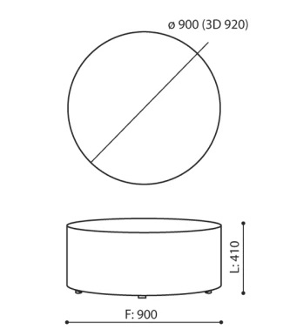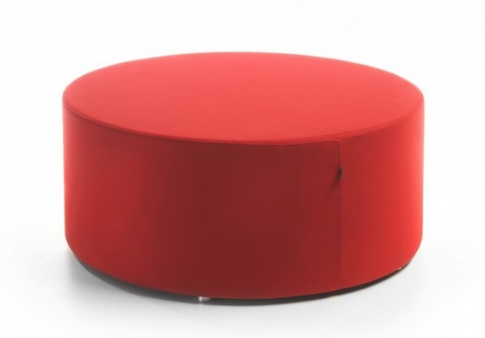

Zdjęcie poglądowe

85. Pufa fi45 – 5 szt.

Pufa tapicerowana o kształcie walca
Wymagane wymiary:
- Średnica 455 mm;
- Całkowita wysokość pufa 410 mm.

Pufa o kształcie walca powinna posiadać:
- Górny i dolny element pufy wykonany z płyty wiórowej o gr. 15 mm;
- Szkielet pufy - listwy łączące element górny z dolnym wykonany na bazie listewek sklejkowych;
- Ściana boczna wykonana z płyty HDF o grubości 3 mm pokrytej pianką tapicerską o właściwościach trudno zapalnych o gr. 10 mm;
- Pufa w całości tapicerowana tkaniną;
- Stopki pufy w kształcie walca wykonane z plastiku. Wysokość stopki 15 mm, średnica stopki 39 mm;
- Pufa na 4 stopkach;
- Stopki widoczne, zamocowane przy krawędziach pufy.

Pufa tapicerowana materiałem o udokumentowanych parametrach nie gorszych niż :
- Ścieralność: 150 000 cykli Martindale;
- Trudnopalność według normy BN EN 1021/1-2, Crib 5;
- Odporność na pilling 5;
- Skład: poliester 92% +Acryl 8%;
- Gramatura 250 g/m2;
- Odporność na światło 6.

Wymagane dokumenty:
- Świadectwo z badań wystawiona przez niezależną jednostkę badawczą dotycząca zgodności produktu z normą PN-EN 16139:2013_07, PN-EN 1728:2012, PN-EN 1022:2007;
- Potwierdzenie dokumentami parametrów tapicerki;
- Oświadczenie producenta o zastosowaniu pianki o cechach trudno zapalnych do danej partii krzeseł;
- Wymaga się aby producent krzesła posiadał i dostarczył certyfikat ISO 9001 oraz ISO 14001;
- Wszystkie dokumenty potwierdzone przez producenta za zgodność
z oryginałem z datą nie starszą niż 30 dni;

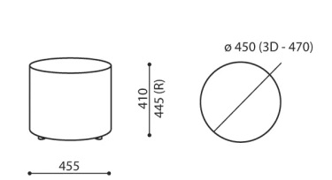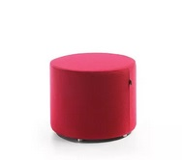

Zdjęcie poglądowe

